REPUBLIKA E SHQIPERISE
MINISTRIA E EKONOMISE TREGTISE
DHE ENERGJETIKES

DOKUMENTET STANDARDE TË ANKANDIT PUBLIK

Tabela e Përmbajtjes

1. NJOFTIMI I ANKANDIT ...................................................................................
2. UDHËZIME PËR ZHVILLIMIN E ANKANDIT.................................... ...........
3. UDHËZIME PËR KANDIDATET BLERËS.......................................................
4. PJESMARRJA DHE KUALIFIKIMI..................................................................
5. VLERËSIMI I OFERTAVE DHE ZHVILLIMI I ANKANDIT..................

6. PROCEDURA E ANKIMIT..........................................………………....
7. NËNSHKRIMI I KONTRATËS..........................................................................
8. SHTOJCAT..............................................................................................

SHTOJCA 1

NJOFTIMI I ANKANDIT

- Autoriteti shites: Komisioni Qendror i Zgjedhjeve
(adresa, nr. tel)

- Data e zhvillimit te ankandit: 25.08.2016

- Lloji i Procedurës standarde te ankandit : Procedurë e hapur

- Objekti i Shitjes: Llampa Ultra Violetë.

- Përshkrim i shkurtër i objektit te shitjes: Llampa Ultra Violetë në sasinë e parashikuar 5850 copë

- Vlera fillestare : 1.693.440 (njëmilion e gjashtëqind e nëntëdhjetë e tre mijë e katërqind e dyzetë) lekë.

- Vendi i zhvillimit te ankandit: (Adresa:) Komisioni Qendror i Zgjedhjeve, Rr. Ibrahim Rugova, Godina Nr. 4, (në krah të Gjykatës së Lartë/ ish Ambientet e MM), Tiranë

- Afati i fundit kohor për dorëzimin e kërkesave për pjesëmarrje: 25.08.2016

- Informacion mbi dokumentet e ankandit:
Dokumentet e ankandit mund te terhiqen prane autoritetit shites
Dokumente me pagesë:
Po | x | Jo
Nëse Po
Monedha | Lek | Çmimi | 500

Dokumentet standarde te ankandit përbehen nga:
- Formulari i njoftimit;
- Kërkesa për pjesëmarrje;
- Formulari i ofertës;
- Ftesa për oferte;
- Formulari i njoftimit te fituesit;
- Formulari i publikimit te njoftimit te fituesit;
- Procesverbali/et i/e Komisionit te Vlerësimit te Ofertave.
- Kërkesa për pjesëmarrje, dokumentet dhe informacionet e kërkuara dorëzohen nga kandidatet blerës ne kopje fizike, me poste ose dorazi, ne vendin e përcaktuar ne dokumentet e ankandit.

- Formularin e sigurimit të ofertës për shumën dhe vlefshmërinë e kërkuar në dokumentat standartë të ankandit
- Vendimin e gjykatës për fitimin e personalitetit juridik
- Vërtetimin nga Qendra Kombëtare e Regjistrimit
- Certifikatën e regjistrimit në organin tatimor ose NIPT-in

SHTOJCA 2

FTESA PËR OFERTE

- Autoriteti Shitës

I.1 Emri dhe adresa e autoritetit kontraktor
Emri Komisioni Qendror i Zgjedhjeve
Adresa Rr. Ibrahim Rugova, Godina Nr. 4, Tiranë
Tel/Fax 04 2281 655
E-mail
Adresa e Internetit ëëë. cec.org. al

I.2 Emri dhe adresa e personit përgjegjës:
Emri Skënder VRIONI
Adresa Rr. Ibrahim Rugova, Godina Nr. 4, Tiranë
Tel/Fax 04 2281 678
E-mail info@cec.org.al

I.3 Lloji i autoritetit shites dhe aktiviteti ose aktivitetet kryesore:
Institucion qëndror | Institucion i pavarur
x | 
Njësite e qeverisjes vendore | Tjetër
 | 
Shoqëri tregtare | Ndërmarrje shtetërore
 | 

- Objekti i ankandit publik

II.1 Shitja
Objekte | Shërbime | Mallra
 |  | x

II.2 Përshkrim i shkurtër i objektit te shitjes
- Vlera fillestare : 1.693.440 (njëmilion e gjashtëqind e nëntëdhjetë e tre miojë e katërqind e dyzetë) lekë pa TVSH
- (Qellimi i shitjes, sasite) Llampa Ultra Violetë (UV) në sasinë e parashikuar 5850 copë të përdorura gjatë zgjedhjeve të mëparshme për parandalimin e votimit të shumëfishtë. Ato janë në gjëndje pune, pa bateritë në dispozicion, të dala jashtë përdorimit (kohë e gjatë e mospërdorimit të tyre)
- Vendndodhja e objektit te shitjes: Magazinat e KQZ-së, fshati Lundër , Tiranë (ish rezervat e shtetit)

II.5 Ndarja në LOTE:
Po |  | Jo | 
Nëse po,
II.6 Përshkrim i shkurtër i loteve
(Sasia ose synimi dhe vlera fillestare e LOTEVE) 1_____________________________________________________________________________2.____________________________________________________________________________3.____________________________________________________________________________etj__
- Informacioni ligjor, ekonomik, financiar dhe teknik

III.2 Sigurimi i Ofertës:
2% e VAM ______________________________________________________________________________33,869 (tridhjetë e tre mijë e tetëqind e gjashtëdhjetë e nentë) lek pa TVSH
- Procedura

IV.1 Lloji i procedurës:
E hapur | Me përzgjedhje të blerësve | Me negocim
x |  | 

IV.2 Kriteret e përzgjedhjes së fituesit:
A) çmimi më i larte
Informacione të mëtejshme në dokumentat e ankandit publik

IV.3 Afati kohor për dorëzimin e ofertave ose kërkesave për pjesëmarrje:
Data: 25/08/2016(dd/mm/vvvv) Ora: 10:00
Vendi:. Komisioni Qendror i Zgjedhjeve

IV.4 Afati kohor për hapjen e ofertave ose kërkesave për pjesëmarrje:
Data: 25/08/2016(dd/mm/vvvv) Ora: 10:00
Vendi:. Komisioni Qendror i Zgjedhjeve

IV.5 Periudha e vlefshmërisë së ofertave: 150 (e shprehur në ditë)

IV.6 Gjuha (-ët) për hartimin e ofertave ose kërkesave për pjesëmarrje:
Shqip | x | Anglisht | 
Tjetër | _______________

- Informacione plotësuese

V.1 Dokumente me pagesë:

Po |  | Jo | x
Nëse Po
Monedha | _________ | Çmimi | _______

V.3 Publikime të mëparshme, lidhur me të njëjtin objekt shitje (nëse zbatohet):
Buletini i Njoftimeve Publike | Data | _________ | Numri | _______

V.4 Informacione shtesë (vendi, zyra, mënyrat për tërheqjen e dokumenteve të ankandit )
________________________________________________________________________________________________________________________________________________________________________________________________________________________________________________________________________________________________________________________

Data e shpërndarjes së këtij njoftimi 01/08/2016

2. UDHEZIMET PËR ZHVILLIMIN E ANKANDIT

2.1 Procedura e ankandit publik do të kryhet në përputhje me Ligjin nr. 9874, datë 14.02.2002, “Për Ankandin Publik”, me Rregullat për Ankandin Publik, miratuar me VKM nr. 1719, datë 17.12.2008, dhe me këtë Dokumentacion për Ankandin Publik.

2.2 Çdo Kandidatë blerës ftohet të dorëzojë ofertë. Oferta me çmimin me te larte do te shërbeje si vlere fillestare për fillimin e ankandit. Kontrata e shitjes do t’i akordohet atij Kandidatë blerës që ofron çmimin me te larte gjate zhvillimit te procedurës se ankandit publik.

2.3 1. Autoriteti shitës lejohet që, në çdo kohë, të anulojë ankandin, për arsye të interesit publik, duke respektuar parimet e barazisë dhe të transparencës. Autoriteti shitës në asnjë rast nuk është i detyruar të shpallë fituesin për një ankand.
2. Autoriteti shitës nuk mban asnjë përgjegjësi ndaj ofertuesve, që kanë paraqitur
oferta, për vendimin e marrë në bazë të pikës 1 të këtij neni.
- Autoriteti shitës, në përputhje me nenin 10 të këtij ligji, u komunikon të gjithë kandidatëve blerës ose ofertuesve vendimin dhe arsyet për të mos e vazhduar ankandin brenda 5 ditëve nga marrja e vendimit.
- Autoriteti shitës boton njoftimin për anulimin e ankandit brenda 10 ditëve nga marrja e vendimit për anulim.
- Të gjithë te interesuarit që kanë dorëzuar një ofertë ose kanë marrë pjesë në procedurë do të njoftohen për vendimin e marrë dhe arsyet për anulimin e procedurës së ankandit Publik brenda 5 ditëve nga marrja e këtij vendimi.
- Autoriteti shitës, në çdo kohë, përpara mbarimit të afatit të fundit për dorëzimin e ofertave të ankandit dhe për çfarëdolloj arsyeje, me nismën e vet ose me kërkesë për sqarim nga një kandidat, mund të bëjë ndryshime në dokumentet e ankandit, përmes hartimit të një shtojce. Çdo shtojcë u komunikohet menjëherë të gjithë kandidatëve blerës, që kanë tërhequr dokumentet e ankandit dhe bëhet detyruese për ta. Shtojca vihet në dispozicion edhe në rrugë elektronike. Në çdo rast, autoriteti shitës e zgjat afatin kohor për dorëzimin e ofertës me të paktën 5 ditë.

  - Termat e përdorur në Dokumentet e ankandit publik kanë kuptimet e mëposhtme:

“Person(-a) i(të) Autorizuar” - person(a) të autorizuar nga Autoriteti Shitës të veprojnë në emër të tij dhe person(a) të autorizuar me Prokurë të Posaçme, autorizim me shkrim ose me një mënyrë tjetër ligjore për të vepruar në emër të Ofertuesit.

“Autoriteti Shitës” – [emri i autoritetit shitës]

“LAP” - Ligji nr. 9874, datë 14.02.2002, “Për Ankandin Publik”.

“Procedura e Ankandit Publik”– procedurë e kryer nga Autoriteti shitës, bazuar në këtë Dokumentacion Ankandi.

“Rregullat e Ankandit Publik” – Aktet nënligjore të nxjerra në zbatim të LAP, që përfshin veç të tjerave, Rregullat e Ankandit Publik, të miratuara nga Këshilli i Ministrave me VKM nr. 1719, datë 17 .12.2008.

"Kandidatë blerës" janë të gjithë personat fizikë apo juridikë që kërkojnë të marrin pjesë me ofertën e tyre në procedurën e shitjes publike nëpërmjet ankandit publik.

“Ofertues” – çdo operator ekonomik që ka paraqitur një ofertë, në pajtim me DA.
“DA” – ky Dokumentacion Ankandi.

UDHËZIME PËR KANDIDATET BLERËS

Mënyrat e komunikimit me ofertuesit

3.1 I gjithë komunikimi dhe shkëmbimi i informacionit (korrespondenca) ndërmjet Autoritetit Shitës dhe Kandidateve blerës duhet të bëhet me shkrim, siç përcaktohet në Nenin 11 të LAP.

3.2 Në veçanti, komunikimi dhe shkëmbimi i informacionit kryhet nëpërmjet ________ (psh, postë, faks, mjete elektronike (në adresë interneti të përmendur në seksionin 2 të DA). Do të konsiderohet se korrespondenca është dorëzuar në kohën e duhur, nëse përmbajtja e saj, me shkrim, sipas nenit 11 te LAP, ka mbërritur tek Autoriteti Shites para skadimit të afatit kohor.

Hartimi i ofertës

3.3 Kandidatet blerës janë të detyruar të përgatisin oferta, në përputhje me kërkesat e përcaktuara në këto DA. Ofertat që nuk përgatiten në përputhje me këto DA do të refuzohen si të papranueshme.

3.4 Kandidatet blerës përballojnë kostot që lidhen me përgatitjen dhe dorëzimin e ofertës së tij. Autoriteti shitës nuk është përgjegjës për këto kosto.

3.5 Oferta dhe të gjithë dokumentet e korrespondenca që lidhet me ofertën, e shkëmbyer ndërmjet Kandidatit blerës dhe Autoritetit shitës duhet të përgatiten në gjuhën shqip/ose _____________ (nëse është e zbatueshme). Materialet mbështetëse dhe literatura e printuar, që paraqitet nga Ofertuesi mund të jetë e shkruar edhe në një gjuhë tjetër që përdoret gjerësisht në tregtinë ndërkombëtare, me kusht që këto dokumente të shoqërohen me përkthimin e duhur në gjuhën e ofertës, të fragmenteve përkatëse.

3.6 (opsion).
Një takim sqarues do të organizohet në _________ (dd/mm/vv) në mënyrë të tillë që Kandidatet blerës të mund të familjarizohen me DA dhe kërkesat e saj. Pjesëmarrja është fakultative, por Kandidati i interesuar Blerës duhet të konfirmojë paraprakisht me shkrim synimin e tij për të marrë pjesë në këtë vizitë. Gjatë takimit do t’u jepen informacione shtesë e shpjegime, të cilat do tu shpërndahen të gjithë Kandidateve blerës. Të gjitha kostot e Kandidateve blerës që lidhen me takimin duhet të mbulohen nga vetë ata.

Për të organizuar takimin ju lutem kontaktoni: (përcaktoni personin e kontaktit)

3.7 Origjinali i ofertës duhet të shtypet ose të shkruhet me bojë që nuk fshihet. Të gjitha fletët e ofertës duhet të lidhen së bashku dhe të numerizohen. Të gjitha fletët e ofertës, përveç literaturës së pandryshueshme e të printuar duhet të pajisen me iniciale ose të nënshkruhen nga Personi (-at) e autorizuar.
Në rast të ofertave të paraqitura nga një bashkim operatorësh ekonomik, oferta duhet të shoqërohet me Prokurën/autorizimin me Shkrim për Personat e Autorizuar që do të përfaqësojnë bashkimin gjatë procedurës së ankandit (Prokura mund të përfshijë edhe autorizimin për të nënshkruar një kontratë).

3.8 Oferta duhet të përfshijë dokumentet e mëposhtme:

- Formularin e Ofertës, në përputhje me modelin e bashkangjitur si Shtojca 3 në DA
- Dokumentet dhe vërtetimet e përmendura në Seksionin 4 të DA.

Një Kandidat blerës duhet të paraqesë vetëm një ofertë.

Fshehtësia

3.9 Autoriteti shitës nuk duhet të bëjë publik informacionet e marra nga kandidatët blerës ose ofertuesit, të etiketuar si konfidenciale. Ky lloj informacioni përfshin veçanërisht aspektet teknike, sekretet tregtare dhe informacionet konfidenciale të ofertave.

3.10 Kandidatet blerës duhet të dorëzojnë vetëm ofertën origjinale të futur në një zarf jotransparent, te mbyllur, të vulosur dhe firmosur me emrin dhe adresën e Ofertuesit dhe të shënuar: “Ofertë për blerjen e __________; Nr Kontratës_______________
“MOS E HAPNI, ME PËRJASHTIM TË RASTEVE KUR ËSHTË I PRANISHËN KOMISIONI I ANKANDIT, DHE JO PARA ___________ (dd/mm/vv) ______orës”.
Kur oferta kërkohet të paraqitet me mjete elektronike kandidatet bleres duhet të dorëzojnë ofertën në mënyrë elektronike në faqen zyrtare të ëeb-it të APP-së, ëëë.app.gov.al

Llogaritja e çmimit

3.11 Kandidati blerës duhet të plotësojë Formularin e Ofertës bashkangjitur me këto DA, duke përcaktuar një liste te hollësishme çmimesh qe përbejnë çmimin e plote.

3.12 Të gjitha çmimet duhet të kuotohen në Monedhën Shqiptare (Lek), duke përfshirë edhe tatimet që zbatohen, por pa përfshirë TVSH. Nëse çmimet kuotohen në një monedhë të huaj, atëherë ato duhet të kthehen në Lekë Shqiptare dhe kursi i shkëmbimit duhet të jetë ai i fiksuar nga Banka Qendrore e Shqipërisë në ditën kur publikohet njoftimi i kontratës dhe duhet të ruhet në atë kurs shkëmbimi deri në skadimin e periudhës së vlefshmërisë së ofertës.

3.13 Ofertuesi duhet të shënojë në Programin e Çmimit çmimet totale të ofertës pa TVSH. Vlera e TVSH, kur aplikohet, i shtohet çmimit të dhënë dhe përbën vlerën totale të ofertës.

3.14 Çmimet e dhëna nga Ofertuesi duhet të jenë të fiksuar përgjatë ekzekutimit të kontratës dhe nuk duhet t’i nënshtrohen asnjë ndryshimi në asnjë aspekt. Oferta e paraqitur me çmim të ndryshueshëm, dhe që nuk është në përputhje me këtë paragraf, do të refuzohet nga Autoriteti Kontraktor si e papranueshme.

Afati kohor dhe vendi për dorëzimin e ofertave

3.15 Ofertat duhet të dorëzohen në adresën e mëposhtme:
_______________________________________________________________________.
Kur oferta kërkohet të paraqitet me mjete elektronike kandidatet blerës duhet të dorëzojnë ofertën në mënyrë elektronike në faqen zyrtare të ëeb-it të APP-së, ëëë.app.gov.al
3.16 Afati kohor për dorëzimin e ofertave skadon më _____________ (dd/mm/vv) në
___ora.
Ofertat e paraqitura pas skadimit të afatit kohor do t’i rikthehen të pahapura Kandidateve blerës përkatës.
Në rastin e prokurimit elektronik afati kohor për dërgimin e ofertës skadon në momentin e orës së përcaktuar nga autoriteti kontraktor për hapjen e ofertave.

Data dhe vendi për hapjen e ofertave

  - Hapja publike e ofertave do të kryhet ne momentin e fillimit te ankandit publik
më ___________(dd/mm/vv) në _______ora, në __________________zyra____.
Ofertuesit ose përfaqësuesit e tyre duhet të jenë të pranishëm në hapjen e
ofertave. Informacioni që komunikohet gjatë hapjes publike të ofertave duhet t’i
komunikohet të gjithë Kandidateve blerës te pranishëm. Oferta me vlerën me te
larte do te shërbeje si vlere fillestare e fillimit te procedurës se ankandit publik.

Kur oferta paraqitet me mjete elektronike Ofertuesit ose përfaqësuesit e tyre duhet të jenë të pranishëm në hapjen e ofertave. Informacioni që komunikohet gjatë hapjes publike të ofertave duhet t’i komunikohet Kandidateve Blerës te pranishëm që kanë dorëzuar oferta në bazë të kërkesës së tyre me mjete elektronike.

Sigurimi i ofertës

(OPSION)
  - Që një Kandidat blerës të marrë pjesë në një procedurë ankandi, kërkohet që të
paraqesë Sigurimin e Ofertës, shoqëruar me Formularin e Sigurimit të Ofertës.
Vlera e kërkuar e sigurimit të ofertës është 2% e VAM 3,490 Lekë (shuma e shprehur në
fjalë : tre mije e katerqind e nentedhjete lek pa TVSH).

(OPSIONALE: nëse Autoriteti Shitës e ndan objektin e ankandit publik në Lote)
Në rastet e dorëzimit të ofertës për Lote, vlera e sigurimit të ofertës për secilin nga Lotet është si më poshtë:
Loti 1 ______ Lekë
Loti 2 ______ Lekë

3.19 Sigurimi i Ofertës duhet të dorëzohet bashke me ofertën para skadimit të afatit kohor për dorëzimin e ofertave. Mospajtimi me kërkesat për sigurimin e ofertës do të ketë si pasojë refuzimin e ofertës.

3.20 Sigurimi i Ofertës mund të dorëzohet në një nga format e mëposhtme:

a) garanci bankare e pakushtëzuar,
b) garanci sigurimi

Formulari i sigurimit të ofertës duhet të nënshkruhet nga lëshuesi (Banka, kompania e sigurimit, etj) dhe duhet të dorëzohet se bashku me ofertën para hapjes së ofertave, përndryshe oferta do të refuzohet.

3.21 Dokumentet e përmendur në pikën a – b) duhet të jenë të vlefshëm përgjatë gjithë periudhës së vlefshmërisë së ofertës. Autoriteti Kontraktor ia rikthen ofertuesve sigurimin përkatës të ofertës brenda 15 ditëve nga nënshkrimi i kontratës.

Periudha e Vlefshmërisë së Ofertës

3.22 Ofertat duhet të jenë të vlefshme [deri më ______] për 150 (ditё) që nga momenti i skadimit të afatit kohor për dorëzimin e ofertave. Periudha e vlefshmërisë së ofertës fillon që nga momenti i skadimit të afatit kohor për dorëzimin e ofertave.

4. PJESMARRJA DHE KUALIFIKIMI

Kërkesat për kualifikim dhe vërtetimet e kërkuara

4.1 Në përputhje me LAP, Kandidatet blerës duhet të plotësojnë kushtet e mëposhtme për tu kualifikuar:

a)formularin e sigurimit të ofertës për shumën dhe vlefshmërinë e
kërkuar në dokumentet standarde të ankandit;
b) vërtetimin nga Qendra Kombëtare e Regjistrimit;
c) certifikatën e regjistrimit në organin tatimor ose NIPT-in.
ç) ne rastin e personave fizik dokumenti origjinal i identifikimit një
kopje e te cilit depozitohet pranë komisionit te ankandit

Bashkimi i kandidateve blerës

4.7 Oferta mund të paraqitet nga një grup kandidatesh bleres, ku njëri prej të cilëve i përfaqëson të tjerët gjatë procedurës dhe, në rast përzgjedhjeje, edhe gjatë ekzekutimit të kontratës.
4.8 Para dorëzimit të ofertës, grupi duhet të krijohet zyrtarisht me anë të një marrëveshjeje të noterizuar, në të cilën tregohet përfaqësuesi i grupit, përqindja e pjesëmarrjes dhe sasia e mallrave konkrete për secilin anëtar, si dhe autorizimi/prokurën për përfaqësimin e anëtarëve të grupit, si për dorëzimin e ofertës ashtu edhe për lidhjen e kontratës në rast të shpalljes fitues. Përfaqësuesi duhet të bëjë edhe sigurimin e ofertës, duke specifikuar pjesëmarrjen si bashkim të operatorëve ekonomikë.

5. VLERËSIMI I OFERTAVE DHE ZHVILLIMI I ANKANDIT

Oferta e vlerësuar si më e larta do te shërbejë si vlere fillestare për zhvillimin e procedurës se ankandit.
Komisioni i ankandit pasi deklaron vlerën fillestare te ankandit pas hapjes se ofertave, deklaron hapin e dhënies se ofertave mbi vleftën fillestare për pjesëmarrësit ne ankand si dhe drejton marrjen e ofertave nga pjesëmarrësit ne ankand.
Vlefta e hapit te zhvillimit te ankandit do te jete nga 2-5 % e vlerës fillestare te ankandit dhe vendoset nga komisioni i ankandit përpara zhvillimit te ankandit. Do të jetë 5%.
Ne përfundim hartohet proces – verbali i ankandit.
Komisioni i ankandit, do te shpalle fitues , pjesëmarrësin qe ka ofruar vlerën me te larte ne favor te autoritetit shitës për blerjen e objektit te shpallur për shitje.

Ndalimi i negociatave

5.1 Nuk do të kryhet asnjë negociatë me Ofertuesin në lidhje me ofertën e tij.
Megjithatë, Autoriteti shites mund t’i kërkojë Ofertuesit të sqarojë ofertën e tij, pa bërë asnjë ndryshim në thelbin e saj.

Korrigjimi i gabimeve dhe pjesët e hequra

5.2 Autoriteti Shitës korrigjon ato gabime në ofertë, që janë thjesht të një natyre aritmetike, nëse gabimi zbulohet gjatë shqyrtimit të ofertave.

5.3 Gabimet në llogaritjen e çmimit do të korrigjohen nga Autoriteti Shties, sipas shembujve të mëposhtme:
- në rast se ka mospërputhje ndërmjet shumave të shprehura në shifra dhe atyre në fjalë, atëherë do të mbizotërojnë shumat e shprehura në fjalë, me përjashtim të rasteve kur shuma në fjalë lidhet me një gabim aritmetik,
- përveç kontratave me shuma të mëdha, nëse ka mospërputhje ndërmjet çmimit njësi dhe vlerës së përgjithshme që merret nga shumëzimi i çmimit njësi dhe sasisë, atëherë do të mbizotërojë çmimi njësi, dhe rrjedhimisht duhet të korrigjohet shuma në total,
- nëse ka një gabim në një shumë total, që korrespondon me mbledhjen ose zbritjen e nëntotaleve, atëherë do të mbizotërojë nëntotali dhe totali duhet të korrigjohet. Shumat e korrigjuara në këtë mënyrë janë të detyrueshme për ofertuesin. Nëse ofertuesi nuk i pranon ato, atëherë oferta e tij do të refuzohet.

5.4 Autoriteti Shitës e konsideron një ofertë si të pranueshme, nëse ajo i plotëson kërkesat e parashikuara në njoftimin e kontratës dhe në DA. Pavarësisht nga sa u tha më lart, Autoriteti Shitës ka të drejtë ta quajë ofertën të pranueshme, nëse:
(i) ajo përmban ndonjë gabim ose pakujdesi që mund të korrigjohen pa ndryshuar asnjë kusht ose aspekt material të kësaj oferte, ose që nuk ndikojnë në konkurrencë, ose
(ii) ajo përmban vetëm devijime të vogla që nuk e ndryshojnë materialisht ose që nuk lindin si pasojë e karakteristikave, kushteve dhe kërkesave të tjera të paraqitura në njoftimin e kontratës dhe në dokumentet e ankandit; megjithatë, me kusht që çdo ndryshim i tillë të matet sa më mirë të jetë e mundur, dhe të merret në konsideratë siç duhet gjatë vlerësimit dhe krahasimit të ofertave.

5.5 Sa herë që refuzohet një ofertë ose s’kualifikohet një ofertues, autoriteti shitës informon ofertuesin e interesuar mbi arsyen/t e skualifikimit ose refuzimit. Formulari i njoftimit gjendet në Shtojcën 6 të DA.

6. PROCEDURA E ANKIMIT

6.1 Çdo ofertues mund të kërkojë rishikim administrativ të procesit të ankandit, kur gjykon se një vendim i autoritetit shitës është marrë në kundërshtim me këtë ligj apo me aktet e tjera ligjore dhe nënligjore në fuqi.
6.2. Ankesa i paraqitet me shkrim autoritetit shitës brenda 5 ditëve pune nga data kur ankimuesi është vënë në dijeni ose duhet të ishte vënë në dijeni për shkeljen e pretenduar, sipas këtij ligji.
6.3. Me marrjen e ankesës me shkrim, autoriteti shitës pezullon vazhdimin e procedurës së ankandit, derisa ankesa të jetë shqyrtuar plotësisht, përfshirë dhe nxjerrjen e një vendimi përpara skadimit të afatit kohor, të përcaktuar në pikën 4 të këtij neni.
6.4. Autoriteti shitës shqyrton ankesën dhe merr një vendim të arsyetuar brenda 5 ditëve pas marrjes së ankesës, të cilin duhet t'ia njoftojë ankuesit jo më vonë se në ditën vijuese të punës.
6.5. Nëse autoriteti shitës nuk shqyrton ankesën brenda afatit kohor të përcaktuar në pikën 4 të këtij neni, ose e refuzon atë, ankimuesi mund të paraqesë një ankesë me shkrim në Agjencinë e Prokurimit Publik brenda 5 ditëve nga dita e nesërme e punës, pas përfundimit të afatit kohor, të përcaktuar në pikën 4 të këtij neni, ose në rast se ankesa nuk pranohet nga autoriteti shitës, që nga dita kur ankuesi është njoftuar nga autoriteti shitës. Një kopje me shkrim e ankesës i dërgohet edhe autoritetit shitës.
6.6. Ankesa në Agjencinë e Prokurimit Publik bëhet me formularin përkatës, ku shënohen emri dhe adresa e ankuesit, referimi për procedurën konkrete, baza ligjore dhe përshkrimi i shkeljes. Elementet e mësipërme janë të domosdoshme për shqyrtimin e ankesës. Agjencia e shqyrton ankesën në përputhje me këtë ligj, me Kodin e Procedurave Administrative dhe me rregullat e ankandit publik. Mosndjekja e shkallëve të ankimit e bën ankesën të pavlefshme.
6.7. Me marrjen e ankesës me shkrim të ankimuesit, autoriteti shitës pezullon procedurat e ankandit, me përjashtim të rasteve kur Agjencia e Prokurimit Publik vendos ndryshe, në përputhje me pikën 2 të nenit 43 të këtij ligji.
6.8. Me marrjen e ankesës me shkrim të ankimuesit, Agjencia e Prokurimit Publik përgjigjet me shkrim brenda 5 ditëve. Kur për shqyrtimin e ankesës kërkohet informacion nga autoriteti shitës, agjencia përgjigjet me shkrim, sipas përcaktimit në rregullat e ankandit publik, por jo më vonë se 20 ditë.ëëë.app.gov.al.

7. NËNSHKRIMI I KONTRATËS

7.1 Autoriteti shitës dhe ofertuesi fitues nënshkruajnë kontratën brenda 10 ditëve nga shpallja në Buletinin e Njoftimeve Publike. Kjo periudhë nuk duhet të tejkalojë afatin e vlefshmërisë së ofertës, të përcaktuar në njoftimin e ankandit ose në dokumentet e ankandit.
7.2. Kontrata hyn në fuqi kur nënshkruhet nga fituesi i ankandit dhe nga autoriteti shitës.
7.3. Kur fituesi i ankandit nuk arrin të nënshkruajë kontratën ose nuk bën sigurimin e kontratës, nëse një gjë e tillë kërkohet, autoriteti shitës bën konfiskimin e sigurimit të ofertës dhe përzgjedh ofertuesin e renditur i dyti në listën e ofertuesve që kanë mbetur, nëse diferenca ndërmjet ofertës së klasifikuar në vend të parë dhe asaj të klasifikuar në vend të dytë është jo më e madhe se vlera e sigurimit të ofertës. Kjo nuk cenon të drejtën e autoritetit shitës për të refuzuar të gjitha ofertat e mbetura dhe për të anuluar procedurën e ankandit.

Sigurimi për ekzekutimin e kontratës
(OPSION)
7.4 Autoriteti Shites kërkon sigurim për ekzekutimin e kontratës. Shuma e sigurimit për ekzekutimin e kontratës do të jetë 10 % e vlerës së kontratës. Formulari i Sigurimit të Kontratës, që është i bashkangjitur si Shtojca 12 e DA, duhet të nënshkruhet dhe të dorëzohet para nënshkrimit të kontratës.

7.5 Sigurimi për ekzekutimin e kontratës mund të dorëzohet në një nga format e mëposhtme:
- garanci bankare e pakushtëzuar,
- garanci sigurimi,

7.6 Në pajtim me Rregullat për AP, pas nënshkrimit të kontratës, Autoriteti Shitës
dërgon një njoftim në APP për Publikim në Buletinin e Njoftimeve Publike.

Kushtet e kontratës

7.7 Autoriteti Shitës do të firmosë me Fituesin e ankandit te shpallur nga Komisioni i Ankandit.

8. SHTOJCAT

Shtojcat e mëposhtme janë pjesë përbërëse e DA:

Shtojca 1: Formulari i Njoftimit te Ankandit
Shtojca 2: Formulari i Ftesës për Ofertë
Shtojca 3: Formulari i Ofertës
Shtojca 4 Formulari i Sigurimit të Ofertës
Shtojca 5: Kriteret për pjesëmarrje, kualifikim dhe vlerësim te ofertës
Shtojca 6: Formulari për Njoftimin e Skualifikimit
Shtojca 7: Formulari i Njoftimit të Fituesit
Shtojca 8: Formulari i Sigurimit të Kontratës
Shtojca 9: Formulari i Ankesës
Shtojca 10: Specifikimet Teknike
Shtojca 11: Sasia dhe grafiku i lëvrimit

Shtojca 12: Kushtet e përgjithshme Mallrat – Ankand i Hapur
Shtojca 13: Kushtet e veçanta

Shtojca 3.

[ Letër me kokë e ofertuesit]

FORMULARI I OFERTËS
[Ref. …]

[Data]
Për: [Emri dhe adresa e autoritetit shitës]

* * *
Procedura e ankandit (nëse zbatohet): [referenca e dosjes, përcaktuar sipas autoritetit shitës]
Përshkrim i shkurtër i procedurës se ankandit [lloji i procedurës dhe objekti]
Publikimi (nëse zbatohet): Buletini i Njoftimit Publik [Data] [Numri]

* * *

Duke iu referuar procedurës së lartpërmendur, ne, të nënshkruarit, deklarojmë se:

- Kemi shqyrtuar dokumentet e ankandit për këtë procedurë dhe pranojmë, pa rezerva e përjashtime, kërkesat, afatet kohore dhe kushtet, e shprehura në këto dokumente;
- Ne i përmbushim të gjitha kërkesat ligjore, të përcaktuara në dokumentet e ankandit, dhe e vërtetojmë këtë me çertifikata e dokumenta, të dorëzuar bashkë me këtë deklaratë;
(në rast të procedurës së kufizuar ose me negociim, për fazën e kualifikimit)
- Ne shprehim interes për të marrë pjesë në procedurë, në rast përzgjedhjeje nga autoriteti shitës;
(në rastin e ankandit të hapur/procedurës së kufizuar ose me negociim gjatë fazës së ofertimit dhe me kriterin e çmimit më të larte)
- Çmimi total i ofertës sonë është [monedha dhe vlera e ofertës]; pa TVSH;
- Çmimi total i ofertës sonë është [monedha dhe vlera e ofertës]; me TVSH
(në rast të ankandit të hapur/procedurës së kufizuar ose me negociim gjatë fazës së ofertimit dhe me kriterin e ofertës me avantazhe më të mëdha ekonomike)
6. Oferta jonë është e vlefshme për periudhën e përcaktuar në dokumentet e ankandit;

- Ne kemi bërë sigurimin e kontratës, siç parashikohet në dokumentat e ankandit;

- Ne autorizojmë autoritetin shitës të verifikojë informacionin/ dokumentet, që i bashkëlidhen kësaj oferte.

- Pajtohem për te firmosur kontratën nëse shpallem fitues.

Përfaqësuesi i ofertuesit

Nënshkrimi

V ula

Shtojca 4.
[Letër me kokë e Bankës / Kompanisë së Sigurimeve]

FORMULARI I SIGURIMIT TË OFERTËS
[Ref. …]

[Data]
Për: [Emri dhe adresa e autoritetit shites]
Në emer të: [Emri dhe adresa e ofertuesit të siguruar]

* * *
Procedura e ankandit (nëse zbatohet): [Referenca e dosjes nga autoriteti kontraktor]
Përshkrim i shkurtër i procedures se ankandit dhe objketit te tij: [lloji i procedurës dhe objekti)
Publikimi (nëse zbatohet): Buletini i Prokurimit Publik [Data] [Numri]
* * *
Duke iu referuar procedurës së lartpërmendur,
Ne vërtetojmë se [emri i ofertuesit të siguruar] ka derdhur një depozitë pranë [emri dhe adresa e bankës / kompanisë së sigurimit] me një vlerë prej [monedha dhe vlera, e shprehur në fjalë dhe shifra] si kusht për sigurimin e ofertës, dorëzuar nga kandidati i lartpërmendur bleres.
Marrim përsipër të transferojmë në llogarinë e [emri i autoritetit shites] vlerën e siguruar, brenda 15 (pesëmbëdhjetë) ditëve nga kërkesa juaj e thjeshtë dhe e parë me shkrim, pa kërkuar shpjegime, me kusht që kjo kërkesë të përmendë mospërmbushjen e njërit nga kushtet e mëposhtme:
- Ofertuesi e ka tërhequr ose ka ndryshuar ofertën, pas afatit përfundimtar për paraqitjen e ofertave ose para afatit perfundimtar, nese eshte percaktuar keshtu ne dokumentat e ankandit;
- Ofertuesi ka refuzuar nënshkrimin e kontratës se blerjes kur autoriteti shites e kerkon nje gje te tille;
- Ofertuesi nuk ka paraqitur sigurimin e kontratës, ku oferta eshte shpallur fituese ose nuk ka plotesuar ndonje kusht tjeter perpara nenshkrimit te kontrates se percaktuar ne dokumentat e ankandit.
Ky Sigurim është i vlefshëm për periudhën e specifikuar në [njoftimin e kontratës ose ftesën për tender].

[Përfaqësuesi i bankës / kompanisë së sigurimit]
Shtojca 5

1. KRITERET PËR PJESEMARRJE, KUALIFIKIM DHE VLERESIM TE OFERTES

Autoriteti shitës kualifikon në procedurat e ankandit çdo kandidat ose ofertues vetëm kur paraqet:
a) formularin e sigurimit të ofertës për shumën dhe vlefshmërinë e kërkuar në dokumentet standarde të ankandit;
b) vërtetimin nga Qendra Kombëtare e Regjistrimit;
ç) certifikatën e regjistrimit në organin tatimor ose NIPT-in.
ç) ne rastin e personave fizik dokumenti origjinal i identifikimit një
kopje e te cilit depozitohet pranë komisionit te ankandit

2. Autoriteti shitës, kur kërkohet informacion për ofertuesin rezident në një shtet të huaj, mund të
kërkojë bashkëpunimin e autoriteteve përkatëse.
Skualifikimi i ofertuesve
1. Autoriteti shitës skualifikon në çdo kohë kandidatët ose ofertuesit, që paraqesin të dhëna të rreme ose një dokument të falsifikuar, për qëllime kualifikimi, gjatë një procedure ankandi. Autoriteti shitës në këtë rast i kërkon Agjencisë së Prokurimit Publik përjashtimin nga ankandet publike të ofertuesit që ka përdorur këto të dhëna apo dokumente.
2. Autoriteti shitës skualifikon çdo kandidat apo ofertues, ndaj të cilit është marrë vendimi i përjashtimit nga procedurat e ankandit publik, sipas legjislacionit përkatës.
Kriteret e Përgjithshme për Pranim, nuk duhet te ndryshohen nga autoritetet shitese. Keto kritere duhet te vërtetohen përmes dokumentave të lëshuar jo më parë se tre muaj nga dita e hapjes së ofertës.
Kandidati/Ofertuesi i huaj duhet të vërtetojë se ai i plotëson të gjitha kërkesat e renditura më sipër. Nëse dokumentat e sipërpërmendur nuk lëshohen në shtetin e tyre të origjinës, atëherë mjafton një deklaratë me shkrim. Nëse gjuha e përdorur në procedurë është shqip, atëherë dokumentat në gjuhë të huaj duhet të shoqërohen me një përkthim të noterizuar në gjuhën shqipe.
Në rastet e bashkimit të operatorëve ekonomikë, çdo anëtar i grupit duhet të dorëzojë dokumentat e lartpërmendur.
2. KRITERET E VEÇANTA TË KUALIFIKIMIT
Për të vërtetuar se Kandidatet Blerës janë të kualifikuar, ofertuesi duhet të paraqesë:
- Kerkesat e parashikuara në këto DSA
Të gjithë dokumentat duhet të jenë origjinalë ose kopje të noterizuara të tyre. Rastet e mos-dorëzimit të një dokumenti, ose të dokumentave të rreme e të pasakta, konsiderohen si kushte për skualifikim.
Shtojca 6

NJOFTIM STANDARD PËR OFERTUESIN E SKUALIFIKUAR

[vendi dhe data]

[emri dhe adresa e autoritetit kontraktor]

[Adresa e ofertuesit]

I/E Nderuar, Z/Zj. <emri i kontaktit>

Ju falenderoj për pjesëmarrjen në procedurën e lartpërmendur të ankandit publik. Procedura e kryer në përputhje me Ligjin për Prokurimet Publike, nr. 9874 datë 14.02.2008, i njohur si LAP”.

Oferta juaj u vlerësua me kujdes sipas kushteve dhe kërkesave të përcaktuara në njoftimin e kontratës dhe në dosjen e ofertës. Me keqardhje ju informoj se u [s’kualifikuat] [eliminuat, sepse oferta e dorëzuar nga ju u refuzua për shkak të arsyes (-ve) së/të mëposhtme [shënoni kutinë e duhur]:

[subjekti juaj] [drejtuesi juaj ekzekutiv]

- mori pjesë në përgatitjen e njoftimit të kontratës, ose dosjen e ankandit, ose pjesë të tij, që u përdorën nga autoriteti kontraktor
- mori asistencë të paligjshme në përgatitjen e njoftimit të kontratës ose dosjes së ankandit, ose një pjesë të saj

[subjekti juaj]

- Është gjykuar nga një gjykatë që gëzon juridiksionin kompetent se ka kryer një shkelje kriminale ose civile, që përfshin praktikat korruptive, pastrimin e parave, organizimin kriminal ose aktivitetet e përshkruara në Nenin 15 të LAP, në ligjet ose rregullat e zbatueshme në Shqipëri, ose sipas marrëveshjeve dhe konventave ndërkombëtare;

- Një gjykatë me juridiksion kompetent ka vendosur se ka kryer një veprim mashtrimi ose një veprim të njëvlershëm me mashtrimin;

- Është dënuar nga një gjykatë me juridiksion kompetent, për sjellje të gabuar profesionale;

- Ështe në ndjekje penale për një nga veprat penale të përshkruara në nenin 15 të LPP;

- ka falimentuar, aktiviteti është marrë nën administrimin e gjykatës,
- është nën procedurën e deklarimit të falimentimit, sipas një urdhri për likujdim të detyruar ose administrim nga gjykata, ose sipas një marrëveshjeje me kreditorët, ose sipas procedurave të ngjashme;
- është dënuar me vendim të formës së prerë për shkelje lidhur me sjelljen profesionale;

- nuk ka paguar kontributet e sigurimit shoqëror, në përputhje me Ligjin Shqiptar dhe dispozitat në fuqi në shtetin e origjinës;
- nuk ka përmbushur detyrimet lidhur me pagimin e tatimeve, në përputhje me Ligjin Shqiptar ose me dispozitat në fuqi në shtetin e origjinës;

Nuk arritët të paraqisni:

- Certifikatat ose vërtetimet e kërkuara që tregojnë se ju nuk jeni në kushtet e Nenit 45 të LPP,
- Një certifikatë, dokument ose vërtetime të tjera të mjaftueshme që kërkohen nga autoriteti shites sipas Nenit 46 të LPP dhe (seksionet përkatese të DT), me qëllim verifikimin e përshtatshmërisë suaj profesionale;
- Autoriteti Kontraktor ka vendosur se ju keni dorëzuar dokumente që përmbajnë informacion të rremë ose dokumenta të falsifikuar, me qëllim kualifikimi;

- Oferta juaj [nuk i përgjigjet kërkesave] [është e parregullt] [ është anomalisht e ulët];

- Nuk arritët të plotësonit kërkesat për sigurimin e ofertës;

- (ndonjë shkak tjetër përvec atyre më sipër)

JUSTIFIKIMI

[Jeni s’kualifikuar] [oferta juaj u refuzua] për shkak të këtyre arsyeve, si më poshtë:

[Shënoni arsyet e hollësishme për s’kualifikimin ose refuzimin e ofertës në fjalë]

_________________________________________________________________________
_________________________________________________________________________
_________________________________________________________________________
_________________________________________________________________________
_________________________________________________________________________
_________________________________________________________________________
_________________________________________________________________________

Nëse mendoni se Autoriteti Shitës ka shkelur LAP ose RAP gjatë procedurës së ankandit publik, atëherë keni të drejtë të filloni një procedurë rishikimi siç parashikohet në Kreun VII të LAP dhe seksionin 6 të DT.

Edhe pse nuk mundëm të bashkëpunonim në këtë rast, besoj se do të vazhdoni të jeni i interesuar në nismat tona të shitjeve nëpërmjet ankandit publik.

Me respekt
< Emri >

Shtojca 7

[Autoriteti Shites]
FORMULARI I NJOFTIMIT TE FITUESIT

[Ref. …] [Data]

Për: [Emri dhe adresa e ofertuesit të shpallur fitues]

* * *
Procedura e ankandit: [Referenca e dosjes nga autoriteti kontraktor]
Përshkrim i shkurtër i procedures se ankandit dhe objketit te tij: [Sasia ose qëllimi dhe kohëzgjatja e kontratës]
Publikime të mëparshme (nëse zbatohet): Buletini i Njoftimeve Publike [Data] [Numri]
Njoftojme se, kane qene pjesemarres ne procedure keta ofertues me vlerat perkatese te ofruara:
1._________________________________ _____________________________
Emri i plotë i shoqërisë numri i NIPT-it
Vlera ____________________________________
(me numra dhe fjale)

2._________________________________ _____________________________
Emri i plotë i shoqërisë numri i NIPT-it
Vlera ____________________________________
(me numra dhe fjale)

Etj.___________________________________________________

Jane skualifikuar ofertuesit e meposhtem:
1._________________________________ _____________________________
Emri i plotë i shoqërisë numri i NIPT-it
2._________________________________ _____________________________
Emri i plotë i shoqërisë numri i NIPT-it Perkatesisht per arsyet e meposhtme:
__________________________________________________________________________________________________________________________________________________________________________________________________________________________________________

* * *
Duke iu referuar procedurës së lartpërmendur, informojmë [emri dhe adresa e ofertuesit të shpallur fitues] se oferta e paraqitur, me një vlerë të përgjithshme prej [shuma përkatëse e shprehur në fjalë dhe shifra] është identifikuar si oferta e suksesshme.

Rrjedhimisht, jeni i lutur të paraqisni pranë [emri dhe adresa e autoritetit kontraktor dhe referenca e kontaktit] kopjen e nënshkruar të formularit të kontratës dhe të sigurimit të kontratës, siç parashikohet në dokumentat e tenderit, brenda 30 (tridhjetë) ditëve nga dita e marrjes së këtij njoftimi.

Në rast se nuk pajtoheni me këtë kërkesë, ose tërhiqeni nga nënshkrimi i kontratës, do të konfiskohet sigurimi i ofertës suaj dhe kontrata do t’i akordohet ofertuesit vijues në klasifikimin përfundimtar, oferta e të cilit është dorëzuar me një vlerë të përgjithshme prej [vlera përkatëse e shprehur në fjalë dhe shifra], siç parashikohet në nenin 58 të ligjit për prokurimet publike nr.9643 date 20.11.2006

Njoftimi i Klasifikimit është bërë në datë _____________________________

Ankesa: ka ose jo______________
(nëse ka) ka marrë përgjigje në datë ___________________________

* * *

[Drejtuesi i autoritetit kontraktor]

Shtojca 8

[Letër me kokë e Bankës / Kompanisë së Sigurimeve]

FORMULARI I SIGURIMIT TË KONTRATËS
[Ref. …]

[Data]
Për: [Emri dhe adresa e autoritetit kontraktor]
Në emer të: [Emri dhe adresa e ofertuesit të siguruar]

* * *
Procedura e prokurimit (nëse zbatohet): [referenca e dosjes, përcaktuar sipas autoritetit kontraktor]
Përshkrim i shkurtër i kontratës: [lloji i procedurës dhe objekti]
Publikimi (nëse zbatohet): Buletini i Prokurimit Publik [Data] [Numri]

* * *

Duke iu referuar procedurës së lartpërmendur, dhe me kusht që [emri i ofertuesit të përcaktuar fitues] t’i jetë akorduar kontrata,
Ne vërtetojmë se [emri i ofertuesit të përcaktuar fitues] ka derdhur një depozitë pranë [emri dhe adresa e bankës / kompanisë së sigurimeve] në një shumë prej [monedha dhe vlera, e shprehur në fjalë dhe shifra] si kusht për sigurimin e ekzekutimit të kontratës, që do të nënshkruhet me [emri i autoritetit kontraktor]

Marrim përsipër të transferojmë në llogarinë e [emri i autoritetit kontraktor] vlerën e siguruar, brenda 15 (pesëmbëdhjetë) ditëve nga kërkesa juaj e thjeshtë dhe e parë me shkrim, pa kërkuar shpjegime, me kusht që kjo kërkesë të përmendë mos-përmbushjen e kushteve të kontratës.

Ky Sigurim është i vlefshëm deri në zbatimin plotë të kontratës.

[Përfaqësuesi i bankës / kompanisë së sigurimeve]

Shtojca 9

FORMULARI I ANKESËS PËR ANKANDIN PUBLIK

Ankesë drejtuar: Autoriteti Shites

Ankesë drejtuar: Agjencia e Prokurimit Publik
(Shënoni një nga kutitë)

Seksioni I. Identifikimi i Ankimuesit
Ankimuesi mund të jetë një ofertues ose ofertues i mundshëm (psh, si individ, në partneritet, në bashkëpunim, në bashkim shoqërish).
Emri i plotë i ankimuesit (ju lutem shtypeni)
Adresa
Qyteti |  | Shteti |  |  |  |  | Kodi Postar/Kodi Zip
Nr. Telefoni (duke përfshirë edhe prefiksin e zonës) |  |  |  | Nr. Faksi (duke përfshirë edhe prefiksin e zonës)
E-mail
Emri dhe pozicioni i zyrtarit të autorizuar që plotëson ankesën (ju lutem, shtypeni)
Firma e zyrtarit të autorizuar |  |  |  |  | Data (viti/muaji/dita)
Nr. Telefoni (duke përfshirë prefiksin e zonës) |  |  |  |  | Nr. Faksi (duke përfshirë prefiksin e zonës)

Seksioni II. Informacion për Procedurën

1. Numër Identifikimi
Plotësoni numrin e references te përcaktuar ne dokumentet e ankandit, duke përfshirë llojin e procedurës së përdorur për ankandin në fjalë (psh, Kërkesë për Propozime(KP), Procedurë e Hapur(PH), Procedurë e Kufizuar(PK), Procedurë me Negociim(PN), Shërbim Konsulence (SHK), Konkurs Projektimi (KP).

2. Autoriteti Shites
Emri i autoritetit shites që administron procesin e ankandit publik

3. Vlera e shpallur ne Ankand
(shuma e shprehur në shifra dhe fjalë)

4. Objekti i Ankandit
Përshkrim i shkurtër i objektevee/mallrave/shërbimeve që shiten.

5. Afati Përfundimtar për Dorëzimin e Ofertës
Afati përfundimtar për dorëzimin e ofertave.
Data (viti/muaji/dita)

6. Data e shpalljes se fituesit
Data (viti/muaji/dita) nëse zbatohet

Seksioni III. Përshkrimi i ankesës

1. Baza Ligjore e Ankesës
(shkruani shkeljen ligjore, bazuar në vendime, akte, dokumenta, etj)

2. Deklaratë e Hollësishme e Fakteve dhe Argumenteve
Jepni një deklaratë të hollësishme të fakteve dhe argumenteve që mbështesin ankesën tuaj. Për çdo arsye të ankesës specifikoni datën në të cilën u vutë në dijeni për faktet e lidhura me arsyet e ankesës. Përmendni edhe seksionet perkatëse të dokumentave të tenderit, nëse zbatohen. Përdorni faqe shtesë, nëse është e nevojshme.

Seksioni IV. Kundërshtimi Paraprak ndaj Autoritetit Kontraktor
Kundërshtim quhet një ankesë e drejtuar drejpërdrejt autoritetit shites. Bashkangjisni një kopje të çdo ankese me shkrim, duke përfshirë edhe përgjigjen, nëse ka një tillë.

1. Keni bërë ndonjë kundërshtim të tillë? Nëse po, atëherë specifikoni mënyrën e kundërshtimit (psh, me shkrim, nepermjet faksit, etj).
Po |  |  | Jo

2. Autoriteti shites Pranë të Cilit është bërë Kundërshtimi
Emri i autoritetit shites.
Emri dhe pozicioni i zyrtarit ndaj të cilit është bërë kundërshtimi.

3. Natyra e Masës së Kërkuar Korrigjuese
Çfarë mase korrigjuese kërkoni?

4. Lista e Shtojcave
Që një ankesë të konsiderohet e dorëzuar, ajo duhet të jetë e plotë. Bashkangjisni një kopje të lexueshme të të gjithë dokumentave që kanë lidhje me ankesën tuaj dhe një listë të të gjithë këtyre dokumentave. Dokumentat duhet të përfshijnë normalisht çdo njoftim të publikuar, të gjitha dokumentat e ankandit, me të gjitha ndryshimet dhe shtojcat, propozimin tuaj; të gjithë korrespondencën dhe çdo informacion me shkrim që lidhet me një kundërshtim që keni bërë. Përcaktoni se cili prej informacioneve është konfidencial, nëse ka të tillë. Shpjegoni se përse informacioni është i tillë, ose dorëzoni një version të dokumentave përkatëse me pjesët konfidenciale të hequra dhe një përmbledhje të përmbajtjes.
Dërgojeni formularin e plotësuar të ankesës për prokurimin, të gjitha shtojcat e nevojshme dhe disa kopje shtesë, pranë: Agjencisë së Prokurimit Publik.
Një kopje e kësaj ankese duhet t’i dërgohet njëkohësisht autoritetit shites.

Nr. Faks:
E-mail:

Nenshkrimi dhe Vula e ankuesit

Shtojca 10

SPECIFIKIMET TEKNIKE

Skicimet, parametrat teknik etj: Shih fotot si kampion.
Specifikimi i Materialeve:
Llampat mbajnë 4 bateri A A

Përshkrimi i kërkesave të zbatimit të shërbimeve në lidhje me to:
Personi/ subjekti është përgjegjës për përdorimin sipas përcaktimeve ligjore të tyre.

Blerësi duhet të marrë përsipër me kostot e veta të bëjë tërheqjen dhe transportin e sasisë së specifikuar për shitje nga magazinat në destinacionin e blerjes, dhe të verifikojë sasinë e mallit të tërhequr në prani të komisionit të posaçëm që do të ngrihet për monitorimin e kontratës. ASH rezervon te drejtën te mos kaloj për shitje të ndonjë prej artikujve për arsye të interesit publik (në rast se komisioni i zbatimit të kontratës vëren se ndonjë apo disa produkte nuk kanë marrë autorizimet përkatëse për të dalë jashtë përdorimit)

Kopjet e listës së aktiveve të nxjerra jashtë përdorimit të cilat identifikonin aktivet e nxjerra për ankand janë pjesë përbërëse e DSA dhe gjenden pranë ASH.

Shtojca 11

SASIA DHE GRAFIKU I LËVRIMIT

Sasia e mallit që shitet e parashikuar është: 5850 (pesë mijë e tetëqind e pesëdhjetë ) copë.

Afatet e lëvrimit:
Mestarisht : 20 ditë, që nga momenti i nënshkrimit të kontratës.

Shtojca 12.

KUSHTET E PËRGJITHSHME

Mallrat – Ankand i Hapur
Neni 1: Qellimi
  - Këto kushte të përgjithshme të kontratës (KPK) do të zbatohen për blerjen/shitjen e Mallrave/objekteve/ me anë të ankandit të hapur.
  - Ligji për Ankandin Publik në Republikën e Shqipërise parashikon se dispozitat e Kodit Civil Shqiptar do të zbatohen për kontratat e ankandit publik. Disa dispozita të Kodit Civil janë rishprehur në KPK me qëllim që të rrisin transparencën e kushteve të kontratës. Megjithatë, citimi i disa dispozitave këtu nuk mohon në asnjë mënyrë zbatimin e dispozitave të tjera të Kodit Civil të kësaj kontrate.
  - Në mënyrë të ngjashme, disa dispozita të Ligjit mbi Ankandin Publik janë rishprehur në KPK me qëllim që të rrisin transparencën e ligjit që rregullon ankandin publik. Megjithatë, citimi i disa dispozitave këtu nuk mohon në asnjë mënyrë zbatimin e dispozitave të tjera të Ligjit mbi Ankandin Publik mbi të drejtat, detyrat dhe detyrimet e palëve.
  - KPK do të zbatohen deri në atë masë që të mos lënë mënjanë kushtet ose dispozitat e paraqitura në pjesë të tjera të kontratës.
  - Kushtet e kontratës përfshijnë gjithashtu Kushtet e Veçanta të Kontratës (KVK). Në rast se ka një konflikt midis KPK dhe KVK, KVK do të mbizotërojnë mbi KPK.
Neni 2: Përkufizime
  - “kontratë” do të thotë marrveshja e shkruar e lidhur midis Autoritetit shites dhe ofertuesit fitues që përbëhet nga Dokumentat e ankandit duke përfshirë KPK dhe KVK, të gjitha bashkangjitjet dhe formularët e plotësuar dhe të gjitha dokumentat e tjera që përfshihen në referimin e çdo dokumenti.
  - “çmim kontrate” do të thotë çmimi që i paguhet autoritetit shites sipas kontratës për zbatimin e plotë dhe të përpiktë të detyrimeve të tij kontaktore.
  - “Incoterms” do të thotë termat ndërkombëtare tregtare që përbëjnë rregullat e interpretimit të termave tregtare që përcaktojnë shpërndarjen e funksioneve, kostot, dhe rrisqet e lidhura me transferimin e Mallrave nga Autoriteti shites tek Ofertuesi fitues.
  - “ Lëvrimi ” do të thotë të gjitha aktivitetet dhe veprimet që mundësojnë marrjen e Mallrave në vendin e shpërndarjes siç specifikohet në kontratë si paketimi, transportimi, sigurimi, tarifat, procedura doganore, ngarkimi dhe shkarkimi, instalimi, mbledhja, bashkimi, kontrollimi i veprimeve dhe mbikëqyrja e gjithë kësaj veprimtarie.
  - “Autoriteti shites” do të thotë Autoriteti Kontraktor që është pjesë e kësaj kontrate dhe sipas dispozitave të kësaj kontrate shet Mallrat. Ky term kudo qe përdoret ka kuptim të njëjtë me ate te perkufizuar ne ligj.
  - “Ofertues fitues” do të thotë personi fizik ose juridik që është palë e kësaj kontrate dhe sipas dispozitave të kësaj kontrate blen Mallrat.
  - “palë (t)” do të thotë nënshkruesit e kontratës.
  - “Mallrat” do të thotë materialet e papërpunuara, produktet, makineritë dhe pajisjet, objektet në formë të ngurtë, të lëngshme ose të gazshme.
  - “Shërbimet në Lidhje me to” do të thotë shërbimet ndihmëse ose te paparashikuara të furnizimit të Mallrave, si transportimi, instalimi, mirmbajtja, trajnimi, shërbimet mbështetëse osë detyrime të ngjashme në lidhje me furnizimin e Mallrave.
  - “objekt i kontratës” do të thotë të gjitha Mallrat dhe Shërbimet në Lidhje me to që Autoriteti shites do të sigurojë sipas kushteve të kontratës.
  - “Standarte Teknike” do të thote specifikimet e aprovuara nga një trup i posacëm standartizimi për zbatimin e vazhdueshëm ose të përsëritur. Standarte të tilla përdoren si rregulla, rregullore ose përkufizim të karakteristikave për të siguruar se materialet dhe shërbimet e procesuara i përgjigjen qëllimit.
Neni 3: Hartimi i Kontratës
  - Njoftimi i ofertes fituese do të sherbeje per hartimin e kontratës midis palëve, e cila duhet të firmoset brenda afatit të shprehur në Dokumentat e Ankandit.
  - Egzistenca e kontratës do të konfirmohet me nënshkrimin e dokumentit të kontratës duke trupëzuar të gjitha marrveshjet midis palëve.
Neni 4: Praktikat e Korruptuara, Konflikti i Interesit dhe Kontrolli i Procesverbaleve
  - Autoriteti Kontraktor mund t’i kërkojë gjykatës të deklarojë të paligjshme kontratën nëse zbulon se Ofertuesi fitues ka kryer veprime korruptive.Veprimet korruptive përfshijnë veprimet e përshkruara në Nenin 26 të Ligjit mbi Ankandin Publik.
  - Ofertuesi fitues nuk duhet të ketë lidhje (të tashme ose të shkuara) me asnjë konsulent ose ndonje ent tjeter që ka marrë pjesë në pregatitjen e Dokumentave të ankandit.
  - Ofertuesi fitues duhet të lejojë Autoritetin shites të inspektojë llogaritë dhe regjistrat që kanë lidhje me zbatimin e kontratës ose t’i kontrollojë ato me anë të kontrollorëve të emëruar nga Autoriteti shites.
Neni 5: Informacioni Konfidencial
  - Ofertuesi fitues dhe Autoriteti shites duhet të mbajnë në kofidencë të gjitha dokumentat, të dhënat dhe informacionet e tjera të dhëna nga pala tjetër në lidhje me kontratën.
Neni 6: Prona Intelektuale
  - Me përjashtim të rasteve kur parashikohet ndryshe në kontratë, të gjitha të drejtat e pronës intelektuale të siguruara nga Autoriteti Shites gjatë zbatimit të kontratës do t’i përkasin Ofertuesi fitues i cili mund t’i përdorë ato sipas gjykimit të tij.
  - Me përjashtim të rasteve kur parashikohet ndryshe në kontratë, Autoriteti shites, pas përfundimit të kontratës, duhet t’i parashtrojë Ofertuesi fitues të gjitha raportet dhe të dhënat si hartat, diagramet, skicimet, specifikimet, planet, statistikat, llogaritjet dhe regjistrat mbështetës ose materialet e fituara, mbledhura ose pregatitura nga Autoriteti shites gjatë zbatimit të kontratës. Kontraktuesi mund të mbajë kopje të këtyre dokumentave dhe të dhënave, po nuk duhet t’i përdori për qëllime që s’kanë lidhje me kontratën pa leje paraprake më shkrim nga Autoriteti Kontraktor.
  - Autoritei shites duhet të sigurojë Ofertuesin fitues nga mospërgjegjësia për shkelje të të drejtave të pronës intelektuale që mund të dalin nga prodhimi ose shpërndarja e Mallrave sipas kontratës.
Neni 7: Origjina e Mallrave
  - Nuk ka asnjë kufizim për kombësinë e origjinës së materialeve, përveç atyre që mund të jenë përcaktuar në ndonjë Rezolutë të Asamblesë së Përgjithshme të Kombeve të Bashkuara.
  - Për qëllime verifikimi, “origjinë” do të thotë vendi ku materialet janë nxjerrë, ose prodhuar. Materialet janë prodhuar kur, nëpërmjet prodhimit, procesimit, ose mbledhjes së mjaftueshme të komponentëve, rezulton një produkt i ri i njohur në tregti që është mjaft i ndryshëm në karakteristikat bazë ose në qëllim apo përdorim nga komponentët e tij.
Neni 8: Qëllimi i Furnizimit dhe Pershtatshmeria e Mallrave me Specifikimet
  - Autoriteti shites duhet të dorezojë Mallrat me cilësi, sasi dhe lloj të specifikuar në kontratë, si dhe të vendosura dhe paketuara në mënyrën e përcaktuar në kontratë.
  - Mallrat nuk janë në perputhje me kontratën, në se ato nuk janë të përshtatshme për përdorimin e posacem të parashikuar në kontratë. Kur nuk është e mundur të përcaktohet një gjë e tillë, thuhet se Mallrat nuk janë në pajtim me kontratën në se ato nuk janë të përshtatshmë për përdorimin per te cilin sherbejne zakonisht sendet e tjera të të njëjtit lloj.
  - Në se shitja është bërë në bazë të një modeli ose kampioni, shitësi duhet të dorezojë sendet që kanë të njëjtat cilësi si te modelit ose kampionit.
Neni 9: Pershtatshmeria e Mallrave me Standartet Teknike
  - Mallrat e furnizuara sipas kontratës duhet të jenë konform kodeve dhe Standarteve Teknike të parashikuara në specifikimet teknike. Nëse gjatë egzekutimit të kontratës, ka ndryshime në kodet perkatese ose ne Standartet Teknike, këto ndryshime do të zbatohen vetëm pas aprovimit nga Autoriteti Kontraktues.
  - Me përjashtim të rasteve kur parashikohet nga ndonjë dispozite tjetër të kontratës, kur nuk është përcaktuar asnjë Standart Teknik perkates në specifikimet teknike, Mallrat duhet të jenë konform Standarteve Teknike ndërkombëtare te tanishme. Nëse nuk egzistojnë Standarte Teknike ndërkombëtare, Mallrat duhet të jenë konform Standarteve Teknike perkatese Shqiptare.
  - Kontraktuesi nuk do të jetë përgjegjës për gabime në skicim, të dhëna, vizatim ose çdo aspekt tjetër të specifikimeve teknike të dhëna nga Autoriteti Kontraktues me përjashtim të rastit kur gabimi ishte aq i dukshëm sa Kontraktuesi duhet ta kishte parë dhe këshilluar Autoritetin Kontraktor për të.
  - Shitesi nuk mban pergjegjesi per defekte te prones (Mallrave) per te cilat ofertuesi fitues ishte ne dijeni ne momentin e lidhjes se kontrates ose nuk ishte ne dijeni per faj te tij, me perjashtim te rastit kur defektet kane te bejne me cilesine e Mallrave te specifikuar sipas kontrates ose perfaqsimin e reklames se shitesit.
Neni 10: Pjesët e Këmbimit
  - Në se kontrata parashikon, Autoriteti shites duhet të përfshijë me Mallrat e dhëna një sasi pjesësh këmbimi, në akordim me specifikimet teknike dhe çdo dispozitë perkatese të kontratës.
  - Me përjashtim të rasteve kur parashikohet ndryshe, pjesët e këmbimit do të dorëzohen bashkë me Mallrat.
  - Autoriteti shites duhet të garantojë disponueshmërinë e pjesëve të këmbimit për një periudhë të specifikuar në oferten e tij dhe të barabartë me jetgjatësinë e përdorimit të Mallrave.
Neni 11: Ambalazhimi
  - Autoriteti shites duhet të dorëzojë Mallrat të vendosura dhe të ambalazhuara në mënyrën e përcaktuar në kontratë.
  - Me përjashtim të rasteve kur parashikohet nga ndonjë nen tjetër i kontratës, mund të thuhet se Mallrat nuk janë vendosur dhe paketuar në pajtim me kontratën në se ato nuk janë vendosur dhe paketuar në të njëjtën mënyrë që bëhet zakonisht për gjërat e të njëjtit lloj ose, në se mënyra e zakonshme nuk është e disponueshme, në një mënyrë që është e përshtatshme për ruajtjen dhe mbrojtjen e Mallrave.
Neni 12: Testimet dhe Inspektimet
  - Ofertuesi fitues duhet të bëjë të gjitha testet dhe inspektimet e kërkuara nga dispozitat e kontratës. Kosto e këtyre testimeve dhe inspektimeve duhet të financohet tërësisht nga Ofertuesi fitues brenda kushteve të çmimit të kontratës
  - Me shpenzimet e tij, Autoriteti shites ka të drejtë të ndjekë testimet dhe/ose inspektimet.
Neni 13: Kushtet e Dorëzimit
  - Autoriteti shites është i detyruar të kryejë të gjitha aktivitetet dhe veprimet e dorëzimit me përjashtim kur autoriteti shites përjashtohet në mënyrë specifike nga një aktivitet ose veprim i tillë nga ndonjë dispozitë e kontratës. Nëse një Incoterm përdoret për të përshkruar detyrimet e palëve, termi do të ketë kuptimin që i ka dhënë botimi i fundit i Incotermave botuar nga Dhoma Ndërkombëtare e Tregtisë.
  - Vendi i dorëzimit të Mallrave do të jetë sipas specifikimit të kontratës.
  - Koha e dorëzimit të Mallrave dhe data e përfundimit të Shërbimeve në Lidhje me to do të jetë sipas specifikimit në kontratë.
  - Dorëzimi i Mallrave duhet të bëhet gjatë orarit të punës me përjashtim kur kjo kërkesë bie ndesh me ndonjë dispozite të kontratës.
  - Autoriteti shites është i detyruar t’i japi ofertuesit fitues njoftim të arsyeshëm për dorëzimin e Mallrave përpara arritjes së tyre.
Neni 14 Transportimi i Mallrave
Neni 15: Siguracioni
  - Me përjashtim kur parashikohet nga një dispozitë tjetër në kontratë, Autoriteti shites duhet të sigurojë se Mallrat që do dorëzohen sipas kontratës janë plotësisht të siguruara ndaj humbjes ose dëmtimit gjatë transportit, magazinimit ose dorëzimit të tyre.
Neni 16: Egzaminimi dhe Pranimi i Mallrave
  - Përpara pranimit, Ofertuesi fitues ka të drejtë të egzaminojë, inspektojë dhe testojë Mallrat. Ky aktivitet duhet të bëhet menjehere pas dorëzimit të Mallrave. Autoriteti shites ka të drejtë të marrë pjesë në këtë aktivitet dhe të shqyrtojë raportet e aktivitetit të pregatitura nga ofertuesi fitues ose agjentët e tij.
  - Ofertuesi fitues duhet të pranojë ose refuzojë Mallrat menjehere pas dorezimit dhe duhet t’i japi Autoriteti shites njoftim me shkrim për veprimin e tij për të pranuar ose refuzuar Mallrat.
Neni 17: Garancitë
  - Shitësi mban përgjegjësi për çdo defekt ose mospërputhje që egziston në momentin kur rrisku kaloi tek Autoriteti Kontraktor, edhe kur defekti shfaqet pas këtij momenti.
  - Shitësi mban përgjegjësi për mosperputhjen që verifikohet pas momentit të treguar në paragrafin e mësipërm dhe që vjen nga mospërmbushja e ndonjë detyrimi, duke përfshirë garancinë që Mallrat duhet të jenë të përshtatshme për përdorimin e tyre të zakonshëm dhe specifik për një periudhë të caktuar kohe, ose se ato do të ruajnë cilësitë dhe karakteristikat e caktuara.
  - Me përjashtim kur parashikohet nga një dispozitë tjetër në kontratë ose nga ligji, Ofertuesi fitues humbet të drejtën e tij per te kundershtuar per te metat e sendit në se ai nuk i denoncon ato te shitësi duke specifikuar natyrën e tyre, brenda dhjetë ditësh nga zbulimi i tyre.
  - Pas marrjes së këtij njoftimi, Autoriteti shites duhet të riparojë menjehere ose të zëvendësojë Mallrat defektive ose pjesët e tyre gratis për ofertuesin fitues.
Neni 18: Çmimi i Kontratës
  - Çmimi i kontratës duhet të jetë çmimi i ofruar në oferten e Ofertuesit fitues dhe i pranuar nga Autoriteti shites.
  - Me përjashtim kur parashikohet nga një dispozitë tjetër në kontratë, çmimi i kontratës përfshin kostot dhe tarifat, duke përfshirë taksat dhe tarifat doganore të lidhura me dorëzimin e Mallrave, pagesa për transportin, sigurimin, instalimin, testimet, ngarkimin, shkarkimin, udhezimet, manualet dhe dokumentat në gjuhën e specifikuar dhe të nevojshme për përdorim të rrëgullt, mirmbajtje dhe riparime të Mallrave. Çmimi i taksave dhe tarifave duhet të përcaktohet sipas ligjeve në fuqi 28 ditë para hapjes së ofertave.
Neni 19: Afatet e Pagesës
  - Çmimi i kontratës, duke përfshirë çdo pagesë paraprake, duhet të paguhet në kohë siç specifikohet në kontratë.
  - Me përjashtim kur parashikohet nga një dispozitë tjetër në kontratë, pagesa duhet bërë në monedhë Shqiptare. Kursi i shkëmbimit i monedhave të ndryshme do të jetë kursi i Bankes se Shqiperise i fiksuar në ditën e dërgimit për botimin të njoftimit të kontratës.
  - Me përjashtim kur parashikohet nga një dispozitë tjetër në kontratë, pagesa për Mallrat do të bëhet brenda 30 ditëve kalendarike nga dita që janë pranuar Mallrat ose nga dita e marrjes së kërkesës për pagesë cilado të jetë më vonë.
  - Data e pagesës do të jete dita që fondet xhirohen ne llogarine e Autoritetit shites.
Neni 20: Vonesa në Bërjen e Pagesës
  - Shperblimi per demet e shkaktuara si rezultat i vonesës në pagesë konsiston në kamaten e arritur nga data e fillimit te vonesës së debitorit në monedhën zyrtare të vendit ku do të bëhet pagesa. Përqindja e kamates parashikohet me ligj. Në fund të çdo viti kamatat e arrira i shtohen shumës totale, mbi të cilën është bere llogaritja e tyre.
  - Kamata ligjore paguhet pa detyruar kreditorin te provoje ndonje dem. Nëse kreditori provon se ka pesuar nje dem me te madh se kamata ligjore, debitori duhet të paguajë pjesën e mbetur të demit.
Neni 21: Ndryshimi i Ligjeve dhe Rregulloreve
  - Nëse pas datës së nënshkrimit të kontratës, ndonjë ligj, rregullore, urdhëresë, urdhër ose procedurë me efektin e ligjit në Republikën e Shqipërisë hyn në fuqi, nxirret ose ndryshon dhe ndikon kushtet, duke përfshirë datën e dorëzimit, ose çmimin e kontratës, kushtet ose çmimi i kontratës do të rregullohen në atë masë sa ofertuesi fitues është ndikuar në përmbushjen e detyrimeve të tij sipas kontratës.
Neni 22: Forca Madhore
  - Ofertuesi fitues nuk duhet të mbajë përgjegjësi për humbjen e sigurimit te kontrates, dëmeve të likuiduara ose ndërprerjen për mosplotësim nëse dhe deri në masën që vonesa në zbatim ose ndonjë dështim tjetër në zbatimin e detyrimeve të tij sipas kontratës vijnë si rezultat i ndodhjes së Forcës Madhore.
  - Për qëllimet e këtij neni “Forcë Madhore” do të thotë një ngjarje jashtë kontrollit të Ofertuesit fitues mbi fajin ose neglizhimin dhe e paparashikueshme. Ngjarje të tilla mund të përfshijnë, por nuk janë të limituara nga, veprimet e Autoritetit shites qoftë në kapacitetin e tij sovran ose kontraktual, lufta ose revolucionet, zjarri, përmbytja, tërmeti, epidemitë, shtrëngime të karantinës dhe embargo tranziti.
  - Nëse ndodh ndonjë situatë e Forcës Madhore, Kontraktuesi duhet të njoftojë menjehere Autoritetin shites. Me përjashtim kur Autoriteti shites jep direktiva të ndryshme, Ofertuesi fitues duhet të vazhdojë të zbatojë detyrimet e tij sipas kontratës në masën praktikisht të arsyeshme dhe duhet të kërkojë të gjitha mjetet e arsyeshme për zbatimin që nuk pengohet nga Forca Madhore.
Neni 23: Vonesa në Zbatim dhe Zgjatja e Afatit
  - Me përjashtim kur parashikohet ndryshe, Ofertuesi fitues duhet të fillojë zbatimin e kontratës menjëherë pas nënshkrimit të saj.
  - Autoriteti shites do të jetë dakort për një zgjatje të afatit në rastin e Forcës Madhore.
  - Autoriteti shites mund të jetë dakort për zgjatje të afatit edhe në rrethana të tjera në se është në interesin publik për ta bërë këtë. Ne rast se ofertuesi fitues ndeshet me kushte që pengojnë zbatimin në kohë, Ofertuesi fitues duhet të njoftojë me përpikmëri Autoritetin shites me shkrim për vonesën, shkakun dhe datën e propozuar per marrjen ne dorezim. Autoriteti shites duhet të vlerësojë kërkesën. Nëse Autoriteti shites është dakort me vonesën, zgjatja do të hyjë në fuqi me një amendament me shkrim të kontratës të nënshkruar nga te dy palet.
Neni 24: Likuidimi i Dëmeve për Dorëzimin e Vonuar
  - Dëmet e likuiduara për dorëzimin e vonuar do të llogariten me tarifat e mëposhtme ditore::
        - Për kontratat me periudhë zbatimi jo më shumë se 6 muaj, tarifa ditore do të jetë 4/1000 të vlerës koresponduese të mbetur pa u zbatuar nga cmimi total i kontratës por kjo vlere do te llogaritet minimalisht mbi 25% të vlerës së kontrates.
        - Për kontratat me periudhë zbatimi jo më shumë se 12 muaj, tarifa ditore do të jetë 2/1000 të vlerës koresponduese të mbetur pa u zbatuar nga cmimi total I kontratës por kjo vlere do te llogaritet minimalisht mbi 25% të vlerës së kontrates. .
        - Për kontratat me periudhë zbatimi më shumë se 12 muaj, tarifa ditore do të jetë 1/1000 të vlerës koresponduese të mbetur pa u zbatuar nga cmimi total i kontratës por kjo vlere do te llogaritet minimalisht mbi 25% të vlerës së kontrates.
Neni 25: Negociatat dhe Amendamentet
  - Palët nuk do të negociojnë ndryshime ose amendamente të asnjë elementi të kontratës që do të ndryshonte mjaftueshëm kushtet që përbëjnë bazën e përzgjedhjes së ofertuesit fitues.
  - Asnjë amendament ose variacion tjetër i kontratës nuk do të jetë i vlefshëm pa qënë me shkrim, me datë, t’i referohet shprehimisht kontratës dhe nënshkruhet nga një përfaqsues i autorizuar i ofertuesit fitues dhe Autoritetit shites.
  - Çdo heqje dore nga të drejtat, pushtetet ose ndreqjet që mund të bëhen nga palët sipas kontratës duhet të bëhet me shkrim, të ketë datë dhe të firmoset nga një përfaqsues i autorizuar i palës që bën këtë dorëheqje dhe duhet të specifikojë të drejtën dhe masën në të cilën ajo lëshohet.
Neni 26: Ndërprerja për Mosplotësim
  - Autoriteti Kontraktor mund të ndërpresë kontratën në tërësi ose pjesërisht nëse:
- Ofertuesi fitues dështon në marrjen ne dorëzim te Mallrave brenda periudhës së specifikuar në kontratë ose brenda zgjatjes së dhënë; ose,
- Ofertuesi fitues dështon të zbatojë ndonjë detyrim tjetër të kontratës.
  - Autoriteti shites duhet t’i japi Ofertuesit fitues njoftim me shkrim për ndërprerjen për mosplotësim dhe t’i japi Ofertuesit 15 ditë të ndreqë mosplotësimin me përjashtim kur ndërprerja është bërë për veprime korruptive ose të paligjshme, rast në të cilin ndërprerja do të jetë e menjëhershme.
Neni 27: Ndërprerja për Shkak të Falimentimit
  - Autoriteti shites mund të ndërpresë kontratën në çdo kohë nëse ofertuesi fitues falimenton ose bëhet i paaftë të paguajë.

  - Autoriteti shites duhet t’i japi ofertuesi fitues njoftim me shkrim për ndërprerjen.
Neni 28: Ndërprerja për Shkak të Interesit Publik
  - Autoriteti shites mund të ndërpresë kontratën në çdo kohë nëse gjykon se ky veprim duhet ndërmarrë për t’i shërbyer sa më mirë interesit publik.

  - Autoriteti shites duhet t’i japi ofertuesit fitues lajmërim me shkrim për ndërprerjen.
Neni 29: Sigurimi i Kontrates
  - Brenda 30 ditëve nga marrja e njoftimit për fitimin e kontratës, ofertuesi fitues duhet t’i japi Autoriteti shites garancinë e sigurimit te kontrates në shumën dhe formën e pranueshme siç specifikohet në kontratë. Deshtimi për të dhene sigurimin e kontrates në formën dhe në shumën e kërkuar brenda 30 ditëve do të rezultojë në anullimin e kontratës dhe sekuestrimin e sigurimit te ofertes të Ofertuesit fitues.

  - Shuma e sigurimit te kontrates duhet t’i paguhet Autoritetit shites si kompensim për çdo humbje të rezultuar nga dështimi i Ofertuesit fitues në plotësimin e detyrimeve të tij sipas kontratës.

  - Garancia e sigurimit te kontrates do t’i kthehet Ofertuesit fitues jo më vonë se 30 ditë pas datës së pranimit të Mallrave. Megjithatë, pesë (5) përqind e depozitës do të mbahet deri në përmbushjen e kënaqshme të detyrimeve të kontrates.
Neni 30: Baza Ligjore
  - Kontrata do të rregullohet dhe interpretohet sipas ligjeve të Republikës së Shqipërisë.
Neni 31: Zgjidhja e Mosmarreveshjeve
  - Palet duhet të bëjnë çdo përpjekje të zgjidhin mosmarrveshjet ose konfliktet e ndodhura midis tyre ose në lidhje me këtë marrveshje me negociata direkte.

  - Në se palët dështojnë në zgjidhjen e mosmarrveshjes ose konfliktit, problemet do të konsiderohen me anë të zgjidhjes së mosmarrveshjeve sipas kontratës dhe procedurave juridike në fuqi sipas legjislacionit të Republikës së Shqipërisë.
Neni 32: Përfaqsimi i Palëve
  - Çdo palë duhet të emërojë me shkrim një person ose post organizativ, që do të jetë përgjegjës, në emër të palës, për marrjen e komunikatave dhe për përfaqësimin e palës në çështjet e lidhura me egzekutimin e kontratës.

  - Secila palë duhet të lajmërojë palën tjetër menjëherë për ndonjë ndryshim në emërimin e përfaqsuesit të palës. Në se njëra palë dështon të lajmërojë, duhet të marri përsipër çdo humbje të shkaktuar nga dështimi për të dhënë njoftim të mjaftueshëm.
  - Palët mund të emërojnë persona ose njësi organizative shtesë për të përfaqsuar palën në veprime ose veprimtari të veçanta, rast në të cilin njoftimi me shkrim duhet dhënë dhe duhet të përcaktojë shtrirjen e autoritetit të përfaqsuesit.
Neni 33: Lajmërimet
  - Çdo lajmërim i dhënë nga njëra palë tjetrës sipas kontratës duhet të bëhet me shkrim në adresën e specifikuar në kontratë.

  - Njoftimi do të ketë efekt sapo të dorëzohet.
Neni 34: Llogaritja e Afateve
  - Të gjitha referencat e ditëve do të jenë ditë kalendarike me përjashtim kur parashikohet ndryshe.

Shtojca 13

KUSHTET E VEÇANTA

Mallrat – Ankand i Hapur
Kushtet e veçanta të mëposhtme të Kontratës do të plotësojnë Kushtet e Përgjithshme të Kontratës. Ne rast konflikti, dispozitat e mëposhtme do të mbizotërojnë mbi ato të Kushteve të Përgjithshme.
Neni 1: Përkufizime
  - Autoriteti shites është
  - Ofertuesi fitues është
Neni 2: Sigurimi i Kontrates
  - Sigurimi i Kontrates në shumën prej (10% të vlerës së ofertës) duhet të ofrohet nga ofertuesi fitues për të siguruar egzekutimin e detyrimeve të tij sipas kontratës.
  - Sigurimi i Kontrates do t’i lëshohet ose kthehet, menjehere ofertuesi fitues sipas formularit të mëposhtëm:

Neni 3: Fillimi i Zbatimit
  - Zbatimi i kontratës duhet të filloje më __________. Nëse data nuk është e percaktuar, zbatimi do të fillojë në datën që ofertuesi fitues nënshkruan formularin e kontratës.
Neni 4: Inspektimet dhe Testimet
  - Inspektimet dhe testimet para pranimit të Mallrave do të bëhen:

Neni 5: Kushtet e Dorëzimit
  - Data (t) dhe vendi (et) i dorëzimit të Mallrave dhe pjesëve të kembimit do të bëhet sipas Grafikut te Levrimit të parashikuar në këtë kontratë.
  - Autoriteti shites duhet te njoftoje ofertuesi fitues ______ ditë para çdo dorëzimi të Mallrave.
  - Lajmërimi i dorëzimit duhet të bëhet me shkrim, faks, poste, e-mail etj, tek:

Neni 6: Kushtet e Pagesës
  - Pagesa e Mallrave duhet bërë brenda _________ ditëve nga data e dorezimit të Mallrave ose nga data e marrjes se kerkeses me shkrim te pagesës, sado vone qe te vije. Nëse nuk është specifikuar, periudha kohore do të jetë 30 ditë.
  - Monedha e pagesës do të jetë ______. Nëse është lënë e paplotësuar, pagesa do bëhet me monedhën Shqiptare.
Neni 7. Pagesa Paraprake
  - Përqindja e pagesës paraprake do të jetë _____. Nëse nuk është specifikuar, Autoriteti shites nuk do të marrë pagesë paraprake.
  - Nëse është premtuar një pagesë paraprake, avanca do të paguhet brenda ______ ditëve nga marrja e sigurimit te kontrates.
  - Në se jepet pagesa paraprake, shuma do të hiqet nga pagesa që duhet t’i jepet Autoriteti shites sipas formulës së mëposhtme:

Neni 8. Shërbimet në Lidhje me to
  - Kushtet e veçanta të mëposhme do të zbatohen për kryerjen e pagesës së Sherbimeve të Lidhura

Neni 9. Zbritja e garancisë së kontratës

9.1 Nëse parashikohet zbritje periodike të garancisë së kontratës ajo kryhet si më poshtë: __________________________________________________________________________________________________________________________________________

Nëse nuk plotësohet, garancia mbetet e pandryshuar.

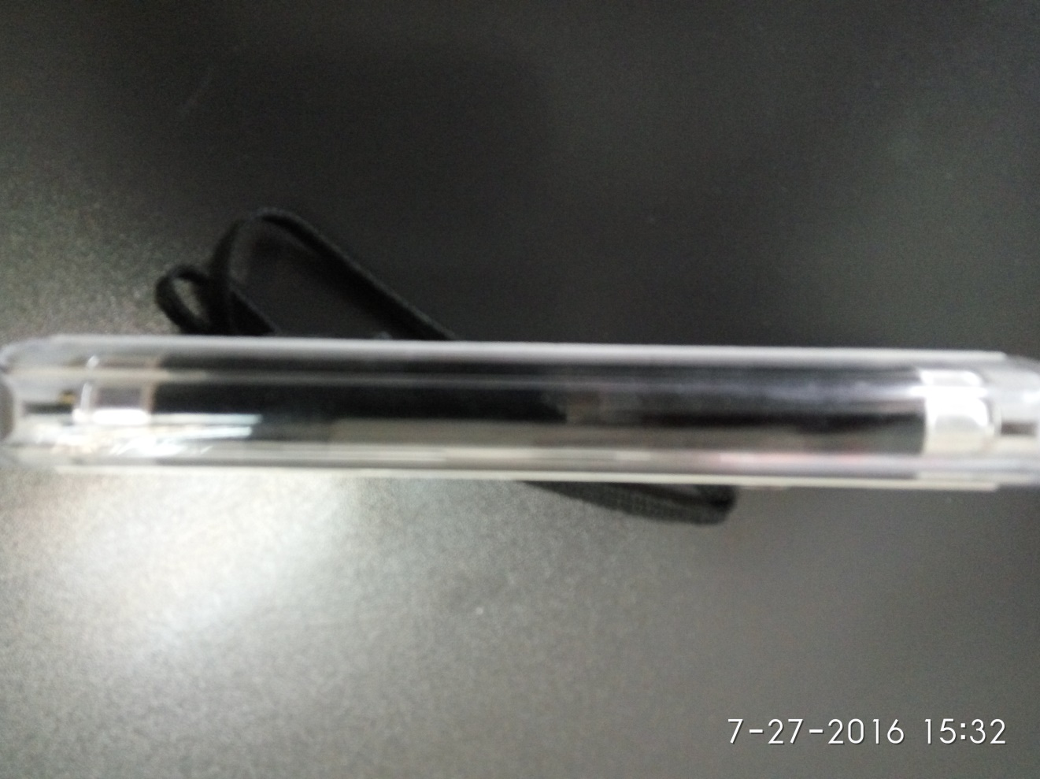
Fotot ne vijim janë kampionet e fotografuara qe tregojne teresine e elementeve te produktit, dhe jane pjese operberese e specifikimeve teknike (Shtojca 10 DSA)
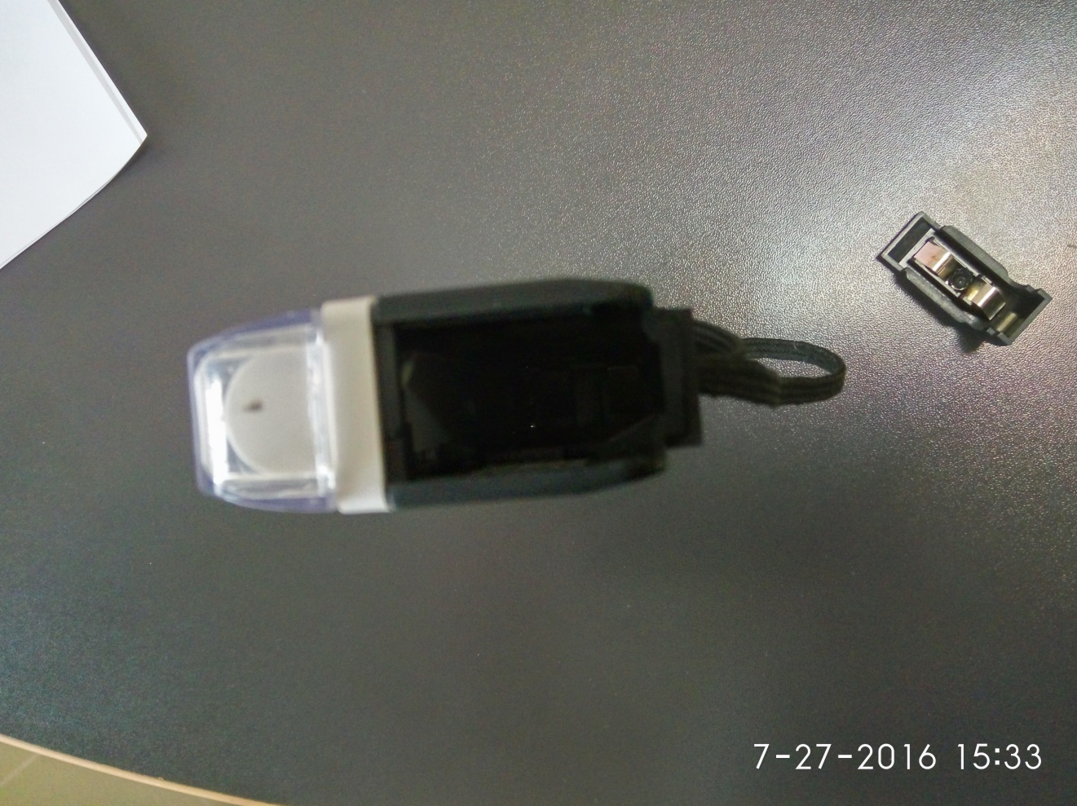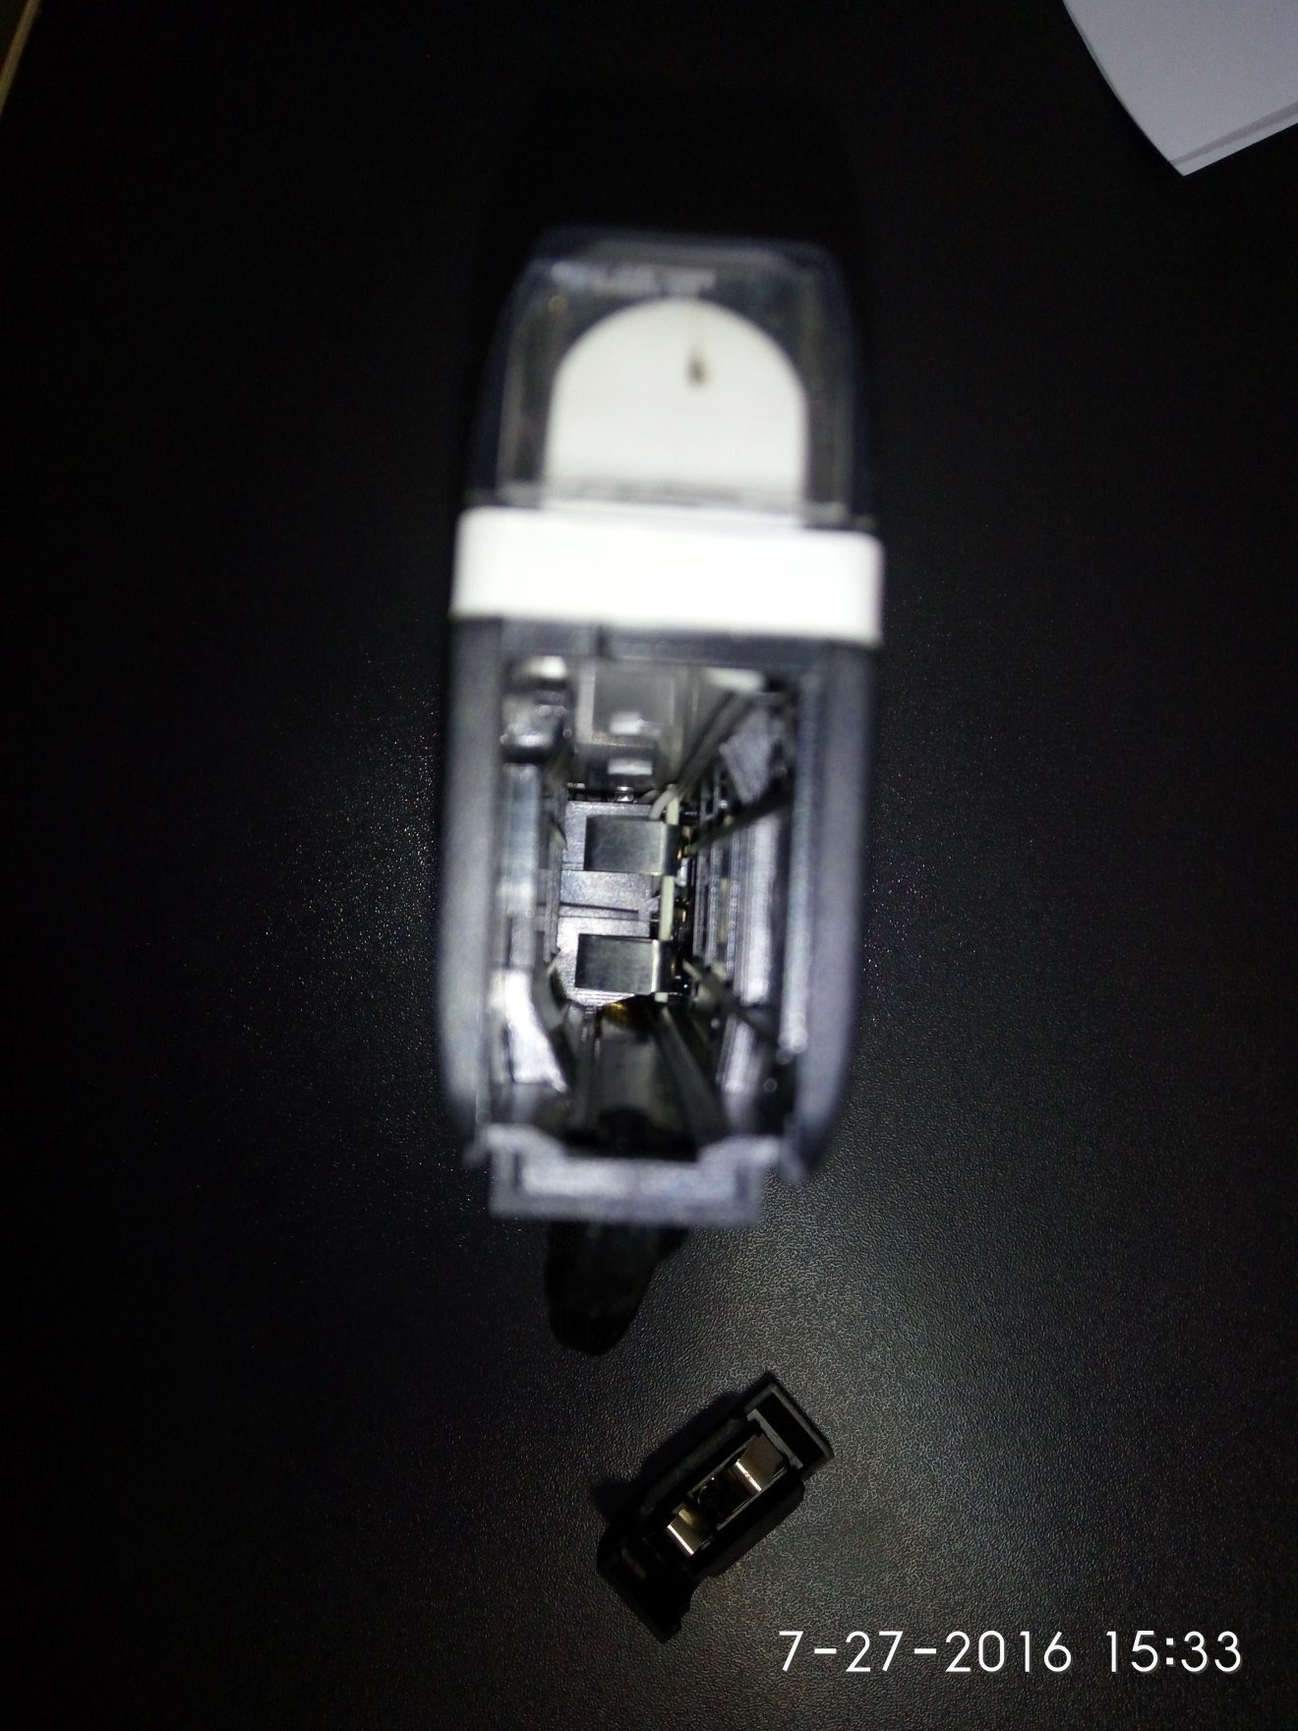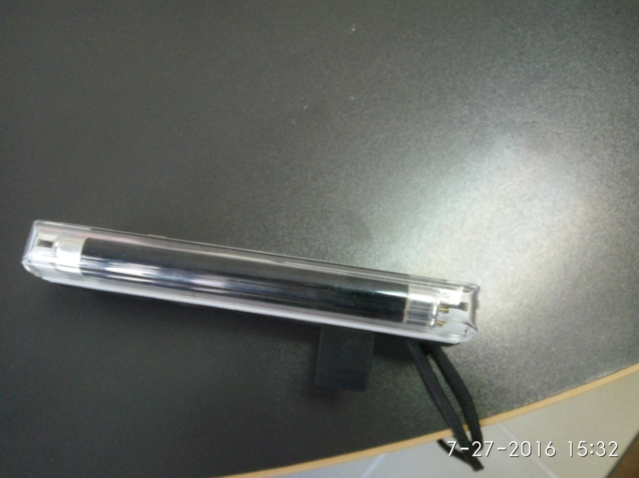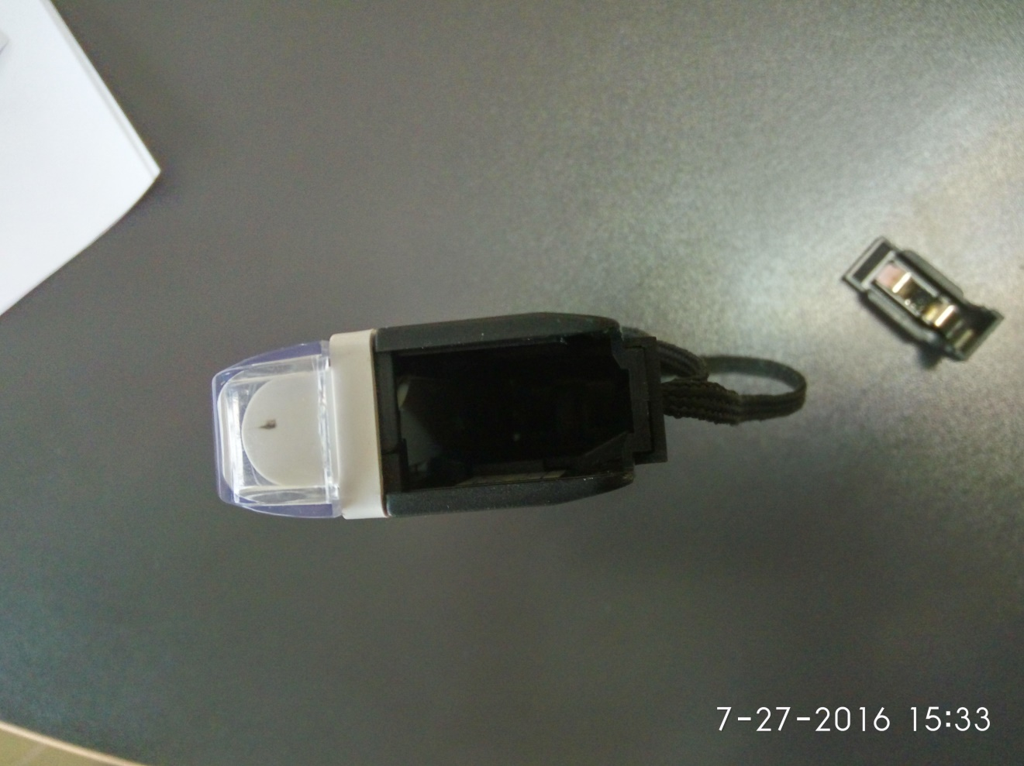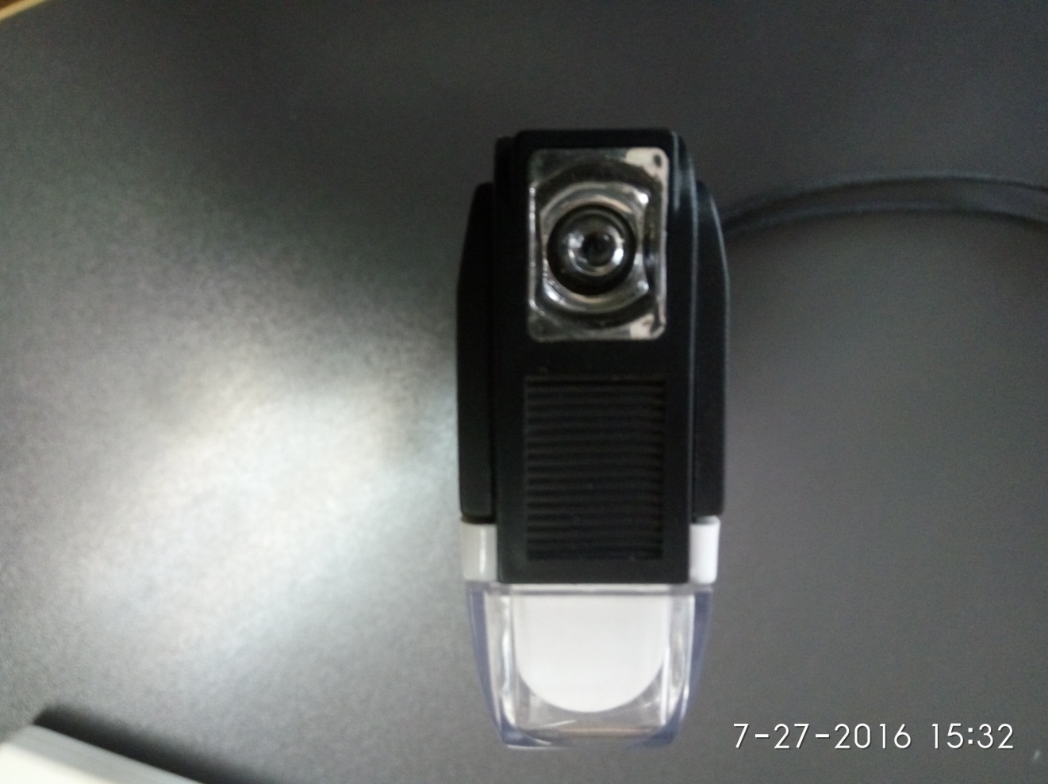

Ky njoftim i adresohet ofertuesve i) që janë s’kualifikuar në bazë të Nenit 45, 46 dhe 47 të LPP; ii) oferta e të cilëve është refuzuar për shkak se ata nuk arritën të plotësonin kërkesën për sigurimin e ofertës.

